Universidad Nacional de Ingeniería
Facultad de Ingeniería Industrial y de Sistemas

Diseño de Base de Datos
2do Entregable - Sistema de Reclamos
Integrantes:
20231324K Suazo Zanabria Dino Paul Roel
20231201F Navarro Palacios Ivan Alejandro
Docente:
DR. REYNA MONTEVERDE TINO EDUARDO
2026

ÍNDICE
1. DISEÑO ARQUITECTÓNICO
1.1. Seguridad
1.2. Gerencial — Mantenimiento de Parámetros
1.3. Consulta
1.4. Operativo
2. DISEÑO EXTERNO (PROTOTIPO)
2.1. Seguridad
2.1.1. Perfiles y Accesos
2.1.2. Diario de Operaciones
2.2. Mantenimiento de Parámetros
2.2.1. Parámetro General
2.2.2. Catálogo de Reclamos y Eventos
2.2.3. Catálogo de Producto
2.2.4. Catálogo de Servicios
2.2.5. Catálogo de Problemas
2.2.6. Catálogo de Cliente
2.2.7. Catálogo de Protocolos
2.2.8. Catálogo de Reglas
2.2.9. Catálogo de Políticas
2.2.10. Parámetros de Atención
2.3. Consulta
2.3.1. Consulta de Reclamos
2.3.2. Consulta de Indicadores
2.3.3. Parque de Tickets
2.4. Área
2.4.1. Data Entry — Atender Reclamo
2.4.2. Reporte de Atención
2.4.3. Revisión de Calidad
2.5. Cliente
2.5.1. Data Entry — Formulario de Reclamo
2.5.2. Reporte — Estado de Reclamo
3. DISEÑO INTERNO
3.1. Base de datos
3.1.1. Tablas Maestras
3.1.2. Tablas de Movimientos
3.1.3. Tablas de Catálogos
3.1.4. Parque de Ticket
3.1.5. Tabla de Compras
3.1.6. Tabla de Perfiles
3.1.7. Diario de Operaciones
3.1.8. Listas Invertidas
3.2. Diseño de Procesos, Programas y Rutinas
3.2.1. Online

1. DISEÑO ARQUITECTÓNICO
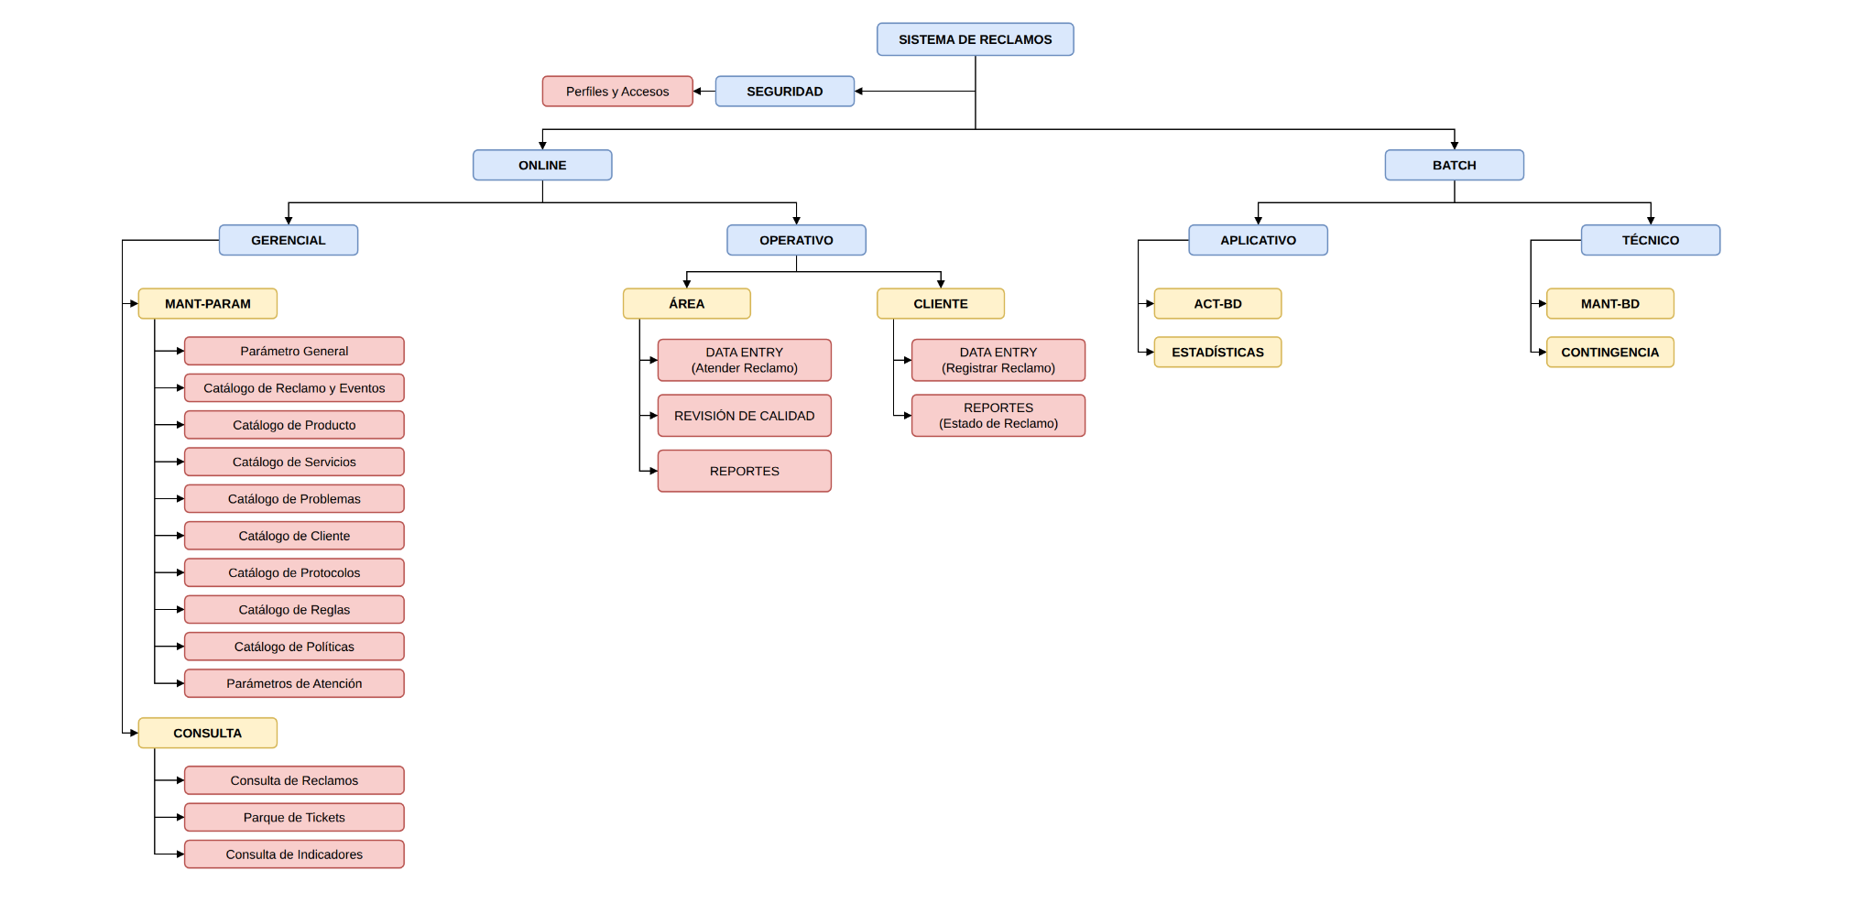
Para el segundo entregable se presenta todo el módulo online:

1.1. Seguridad
- Perfiles y Accesos: Permite definir qué pantallas puede abrir cada perfil de usuario y qué permisos tiene.
- Diario de Operaciones: Registra cada cambio a la configuración (aplicado o rechazado) con la foto del registro antes del cambio, y permite revertir la última operación.

1.2. Gerencial — Mantenimiento de Parámetros
- Parámetro General: Permite ingresar y habilitar datos generales de la empresa (áreas y especialistas por área) y del sistema (jornada, plazo legal, muestra de calidad y garantía por defecto).
- Catálogo de Reclamos y Eventos: Permite ingresar y habilitar los tipos de reclamo (tipo de problema y naturaleza: Reclamo o Queja) y muestra los eventos del protocolo (Inspección, Solución, Seguimiento).
- Catálogo de Producto: Permite ingresar y habilitar segmentos, familias, clases, bienes y productos.
- Catálogo de Servicios: Permite registrar los servicios de la empresa sobre los que se puede reclamar (delivery, cobro, instalación, etc.) y los tipos de problema que admite cada uno.
- Catálogo de Problemas: Permite ingresar y habilitar tipos de problema y problemas específicos, y relacionar cada problema con los productos o servicios a los que aplica. El formulario del cliente usa esta relación para filtrar sus listas.
- Catálogo de Cliente: Permite registrar los tipos de cliente (Nuevo, Ordinario, Vip, SuperVip) con su plazo de atención según la prioridad, y las consideraciones para categorizarlos.
- Catálogo de Protocolos: Permite definir un protocolo por tipo de reclamo, formado por eventos. Cada evento tiene sus pasos, con tiempo máximo, tipo de empleado y criticidad. La duración de la cita es la suma de los tiempos de sus pasos.
- Catálogo de Reglas: Permite ingresar las condiciones de cada regla, las variables que lee y las acciones con que termina, y asignar a cada tipo de reclamo su regla inicial. Incluye un simulador para probar la cadena. El motor sugiere automáticamente la solución de cada reclamo con los datos reales.
- Catálogo de Políticas: Permite registrar las garantías (Legal y Comercial) de cada producto, con su plazo en días, y habilitarlas o deshabilitarlas.
- Parámetros de Atención: Permite configurar lo que necesita la atención automática: canales, locales, área responsable por tipo de problema, tipos de problema permitidos por servicio, horario laboral y feriados, instancias y plazo de impugnación, tiempos de atención, prioridad por tipo de cliente y estados del reclamo.

1.3. Consulta
- Consulta de Reclamos: Permite rastrear cada reclamo: estado, área y especialista asignados, fecha programada de atención (fija), límite de atención, garantía, solución sugerida, eventos del protocolo y bitácora completa. Es solo de consulta, porque el estado lo cambia el propio flujo.
- Consulta de Indicadores: Muestra los indicadores del sistema con gráfico de barras o una línea mes a mes con proyección, incluidos la satisfacción del cliente y el porcentaje de reclamos devueltos por calidad.
- Parque de Tickets: Muestra los turnos de atención de cada operario, libres y ocupados.

1.4. Operativo
Área
- Data Entry (Atender Reclamo): El especialista ingresa con su ID y ve solo los eventos que el sistema le asignó (por menor carga), en el orden de su agenda. Desde ahí inspecciona, ejecuta los pasos del protocolo y resuelve o rechaza. El siguiente evento se programa solo.
- Reportes (Reporte de Atención): Muestra el avance y el detalle de los reclamos asignados al usuario del área.
- Revisión (Revisión de Calidad): El supervisor revisa los reclamos observados por la revisión automática, una muestra al azar de los aprobados y todos los rechazos antes de avisar al cliente. Puede aprobar o devolver con un motivo (vuelve a En atención). El reclamo se cierra cuando la revisión está aprobada y el cliente da su conformidad.
Cliente
- Data Entry (Formulario de Reclamo): El cliente se valida con su DNI/RUC y registra su reclamo. Solo ve lo que compró o contrató, y el comprobante se llena solo. El sistema valida los campos, la compra, los duplicados y la garantía, y luego asigna el área, el especialista y una fecha y hora fija de atención.
- Reportes (Estado de Reclamo): El cliente consulta sus reclamos, la fecha programada y el tiempo restante. Puede impugnar un reclamo rechazado dentro del plazo y, cuando su reclamo está en revisión, confirma si quedó solucionado y lo califica del 1 al 5.

2. DISEÑO EXTERNO (PROTOTIPO)

2.1. Seguridad

2.1.1. Perfiles y Accesos
- Entrada: perfil, accesos y permisos.
- Función: definir qué pantallas puede abrir cada perfil.
- Salida: perfiles con sus accesos asignados.
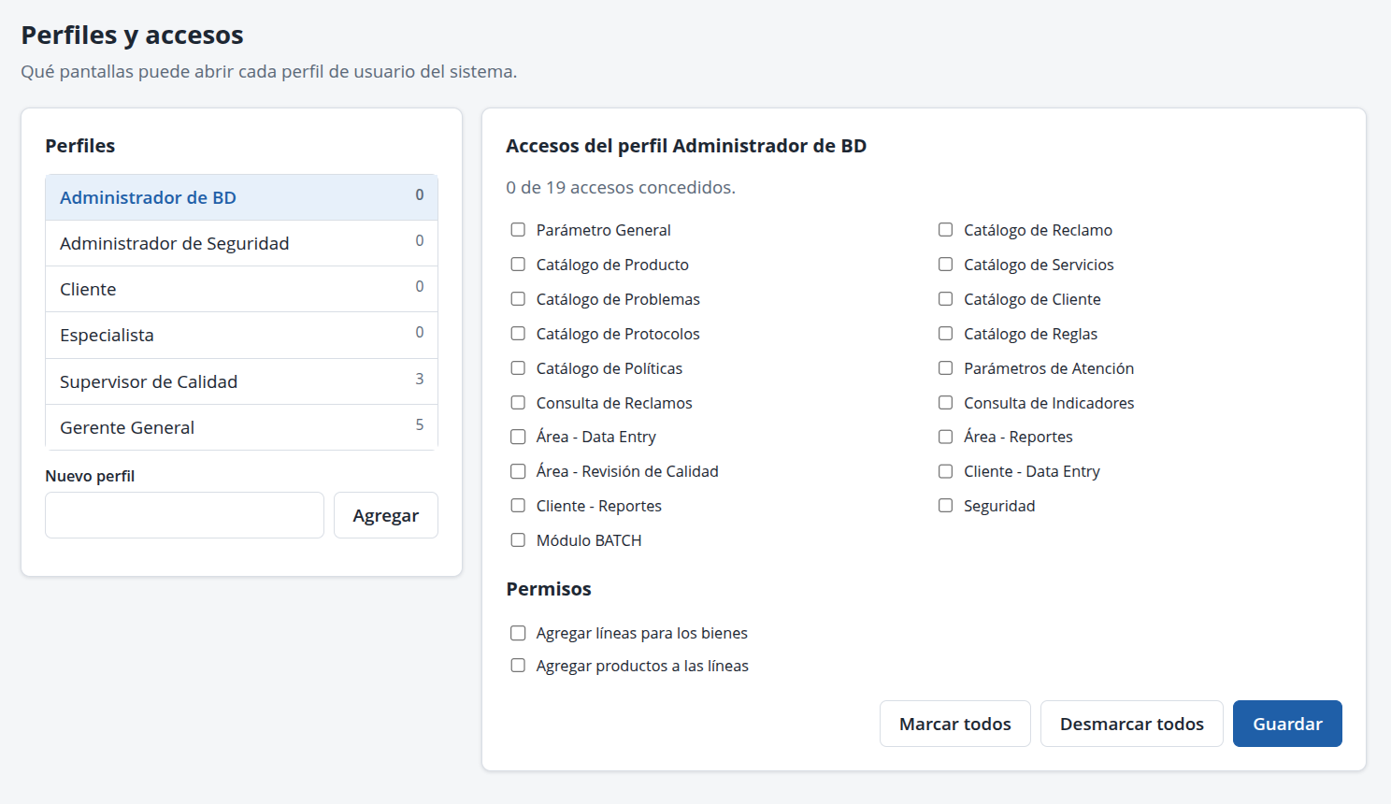

2.1.2. Diario de Operaciones
- Entrada: cambios hechos a la configuración.
- Función: registrar cada operación (aplicada o rechazada) y revertir la última.
- Salida: historial de operaciones con su resultado.
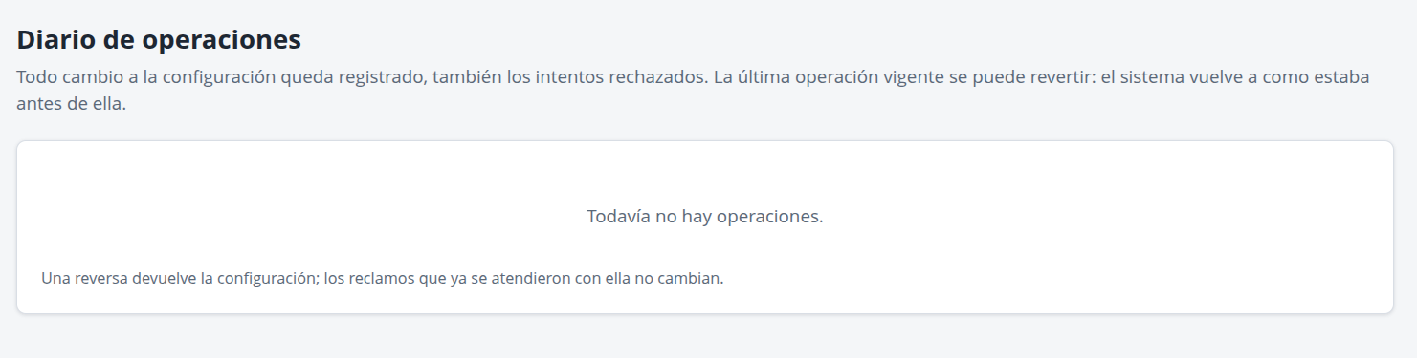

2.2. Mantenimiento de Parámetros

2.2.1. Parámetro General
- Entrada: áreas, especialistas y parámetros del sistema (jornada, plazo legal, muestra de calidad, garantía por defecto).
- Función: registrar las generalidades de la empresa y del sistema.
- Salida: áreas, especialistas y parámetros configurados.
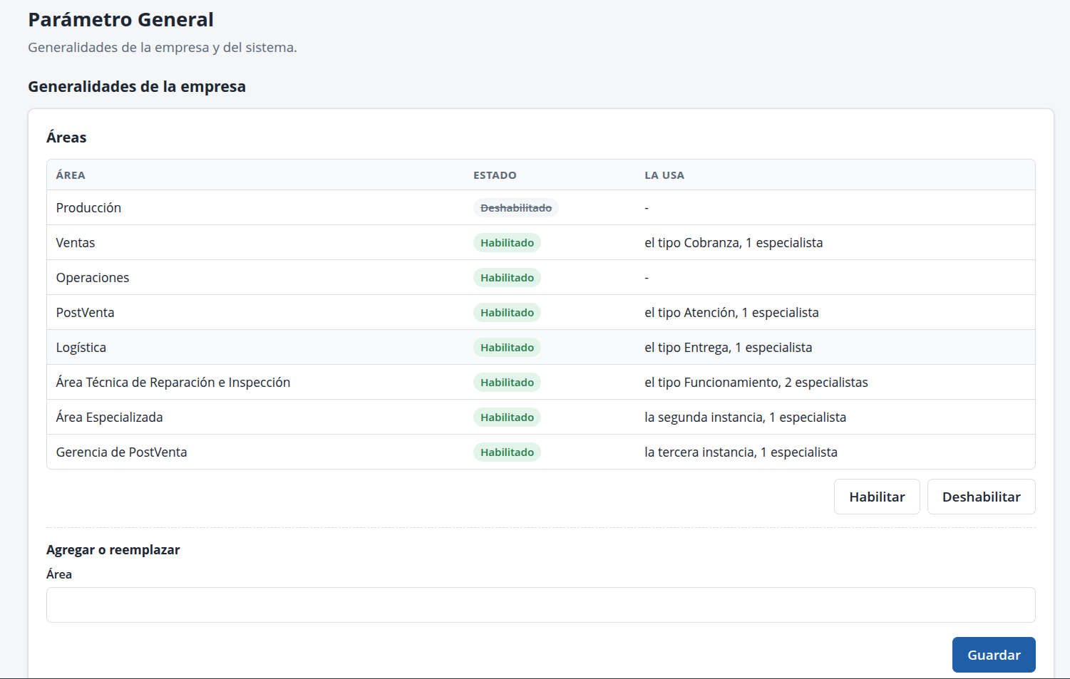
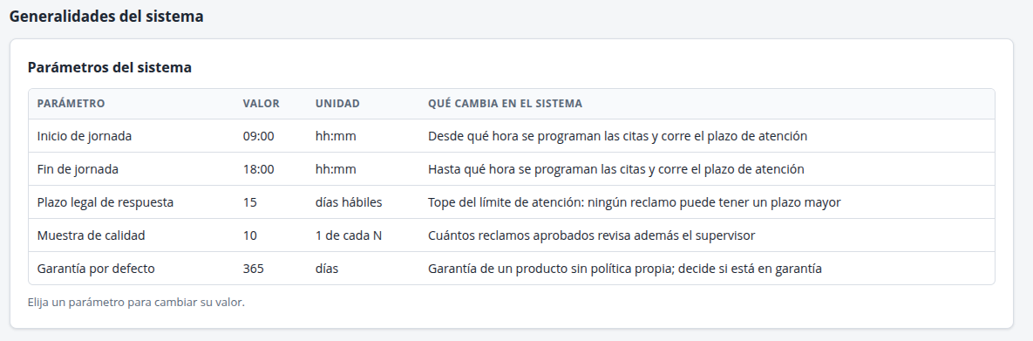

2.2.2. Catálogo de Reclamos y Eventos
- Entrada: tipo de problema, naturaleza (Reclamo/Queja) y estado.
- Función: registrar los tipos de reclamo y mostrar sus eventos.
- Salida: tipos de reclamo y eventos sincronizados.
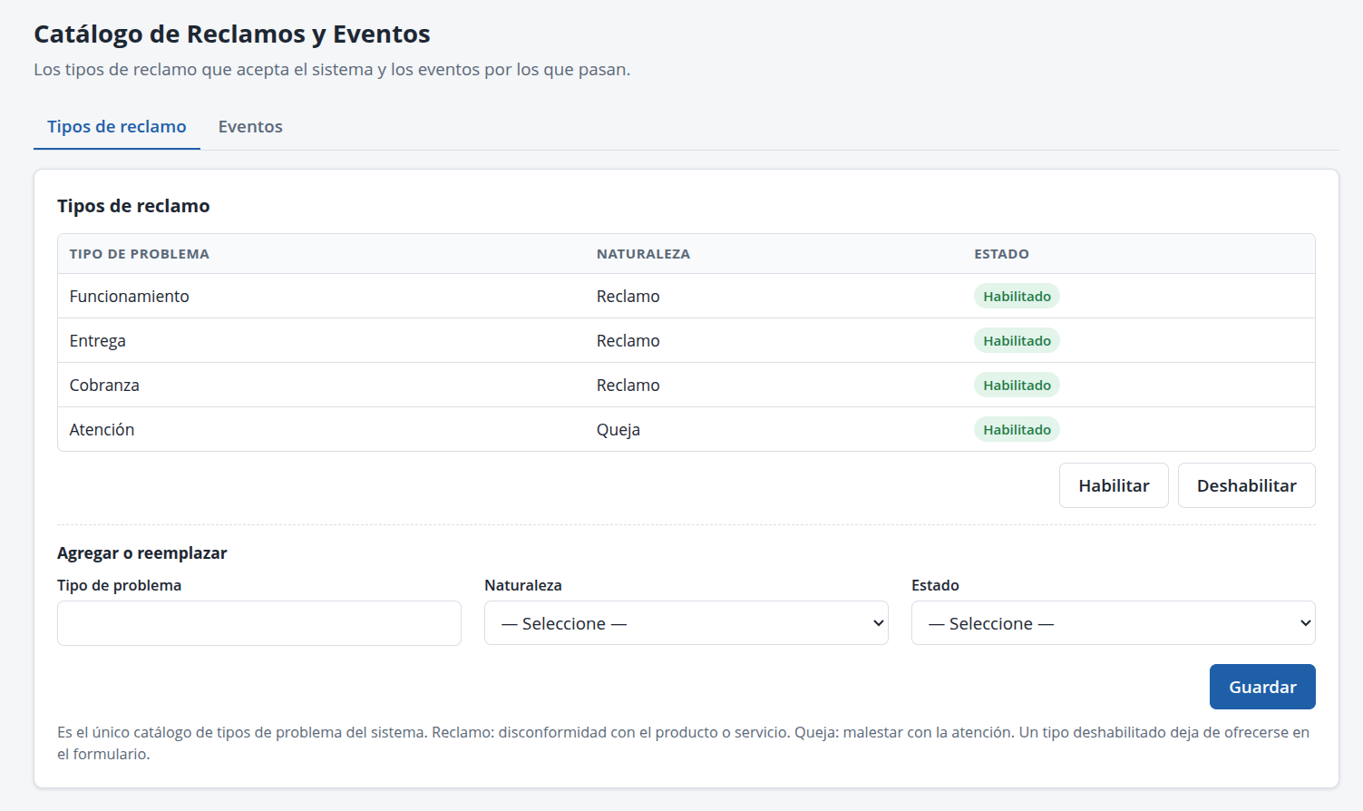
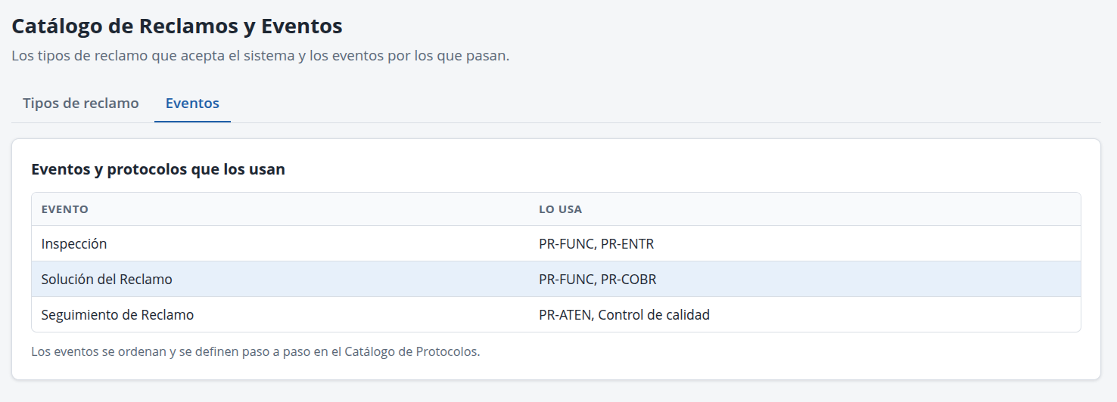

2.2.3. Catálogo de Producto
- Entrada: código, bien, marca y modelo.
- Función: registrar los productos clasificados en segmento, familia, clase y bien.
- Salida: productos clasificados.
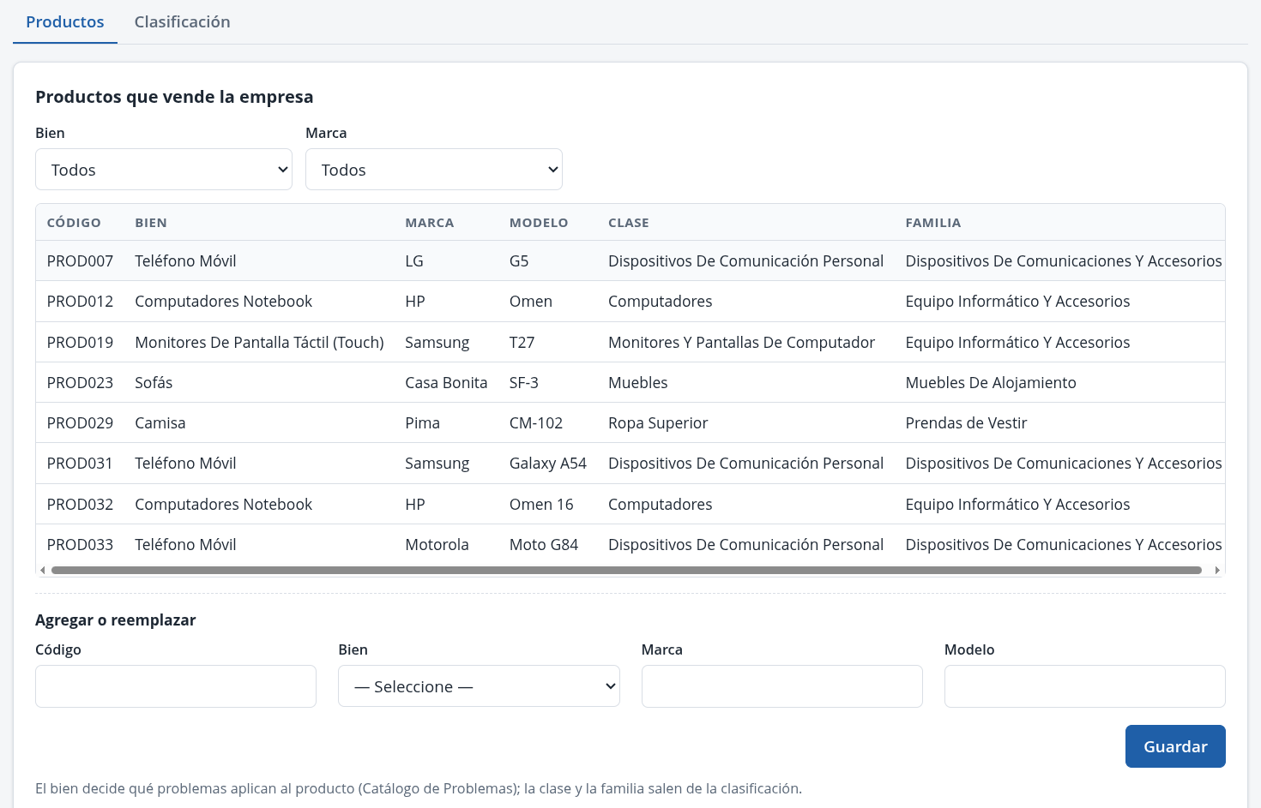
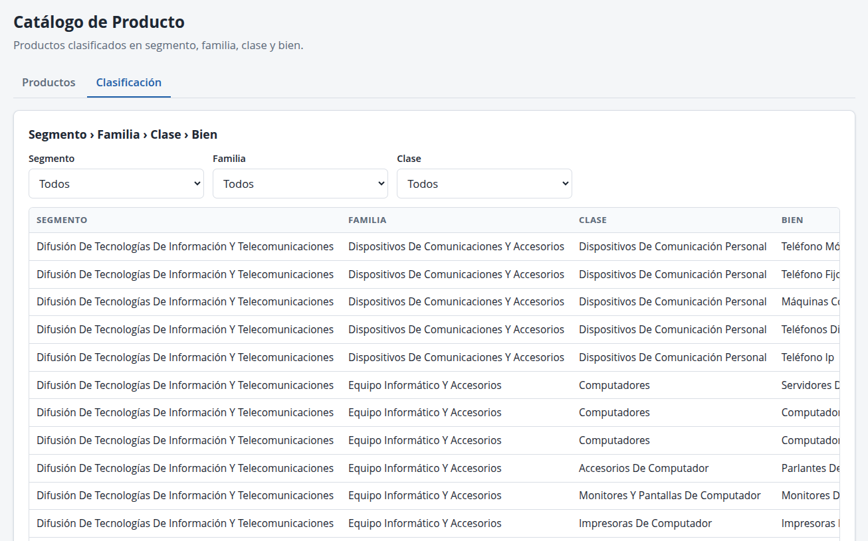

2.2.4. Catálogo de Servicios
- Entrada: tipo de servicio, servicio y tipos de problema que admite.
- Función: registrar los servicios y los problemas que se pueden reclamar sobre cada uno.
- Salida: servicios registrados y habilitados.
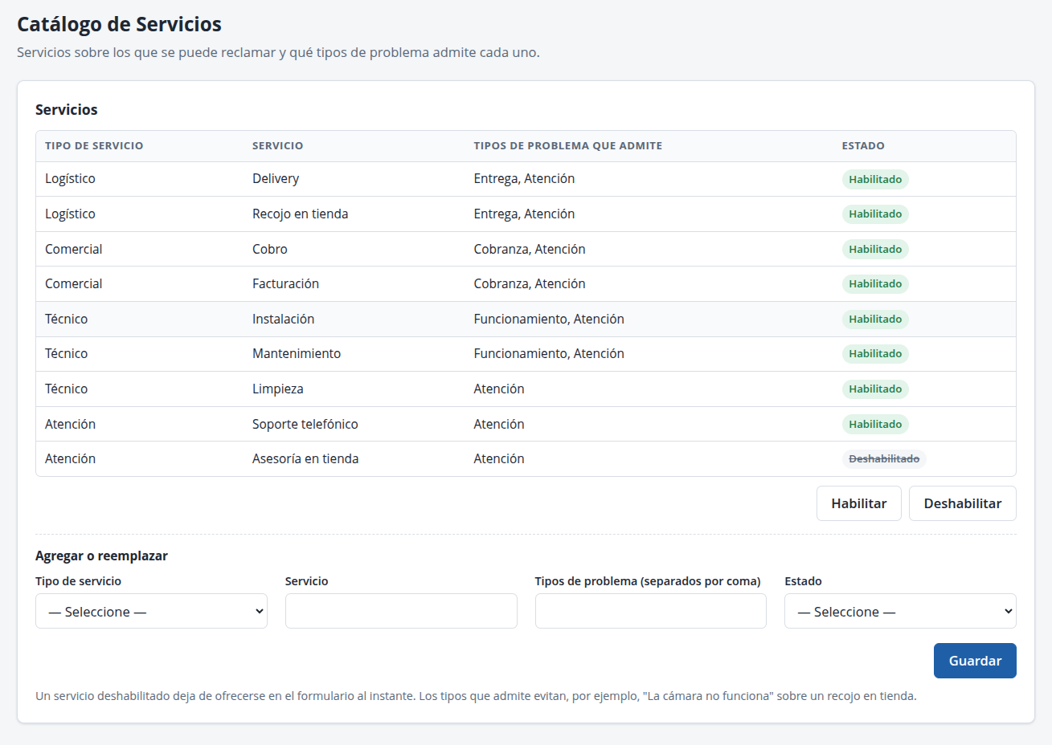

2.2.5. Catálogo de Problemas
- Entrada: tipo de problema, problema y a qué producto o servicio aplica.
- Función: registrar los problemas y sincronizarlos con productos y servicios.
- Salida: problemas registrados y sincronizados.
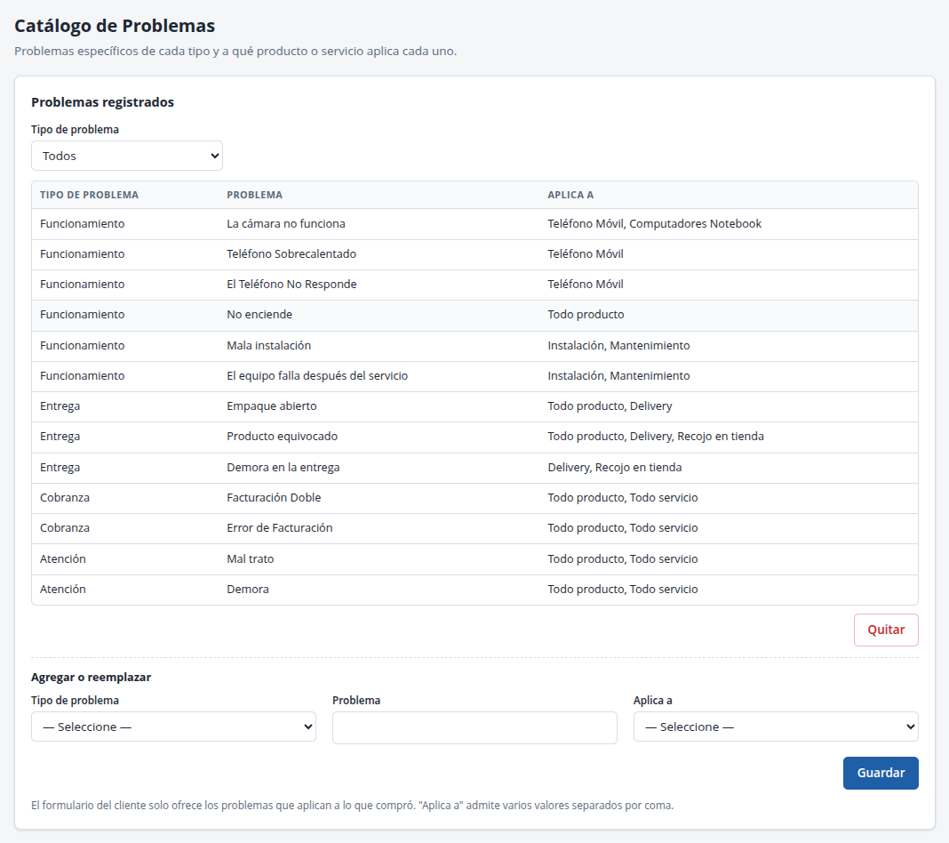

2.2.6. Catálogo de Cliente
- Entrada: tipos de cliente (Nuevo, Ordinario, Vip, SuperVip) y su plazo de atención por prioridad.
- Función: asociar cada tipo de cliente con su plazo de atención.
- Salida: tipos de cliente sincronizados con su prioridad y plazo.
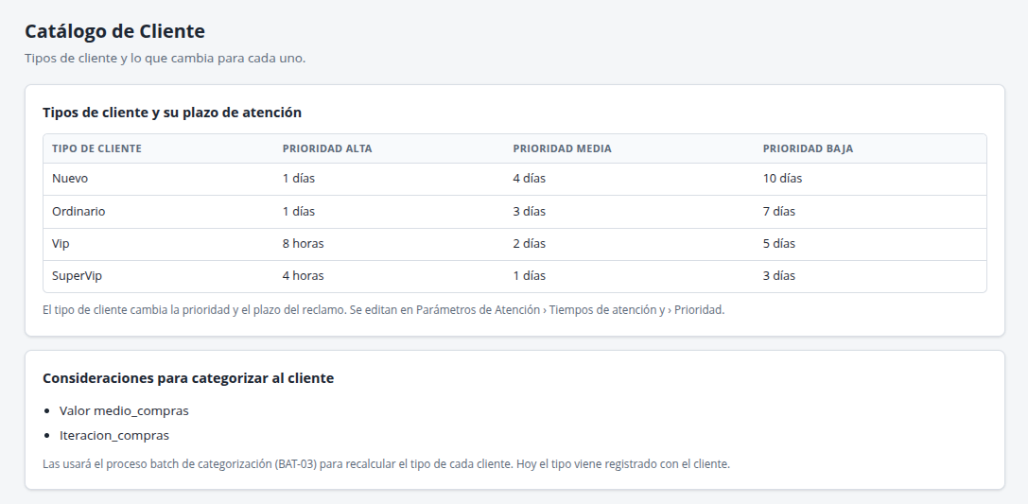

2.2.7. Catálogo de Protocolos
- Entrada: protocolo, evento, paso, acción, tiempo, tipo de empleado y criticidad.
- Función: registrar los pasos de cada evento del protocolo de solución.
- Salida: protocolos registrados con la duración de cada cita.
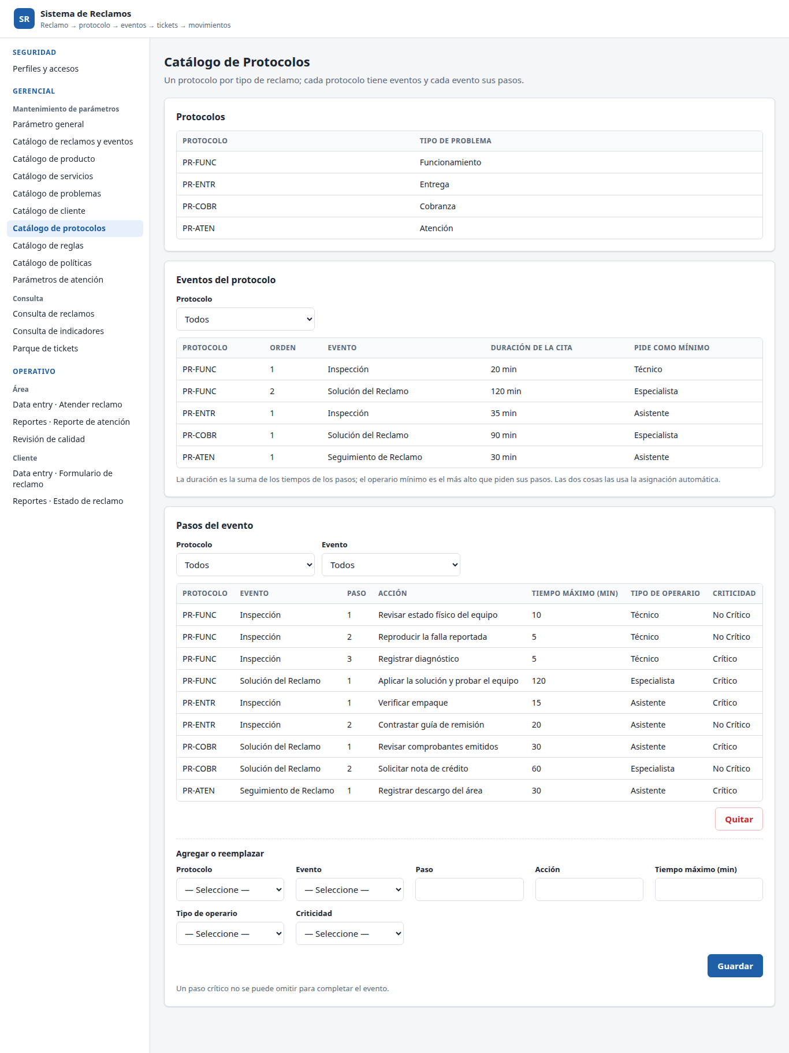

2.2.8. Catálogo de Reglas
- Entrada: condiciones, variables y la regla de cada tipo de reclamo.
- Función: armar la cadena de condiciones que decide la solución sugerida y probarla en el simulador.
- Salida: reglas registradas y solución sugerida.
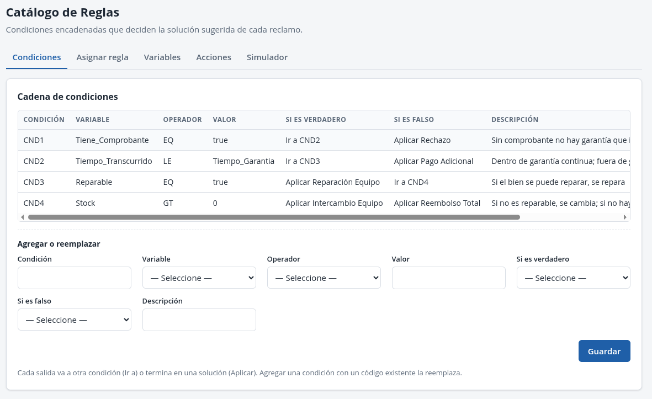
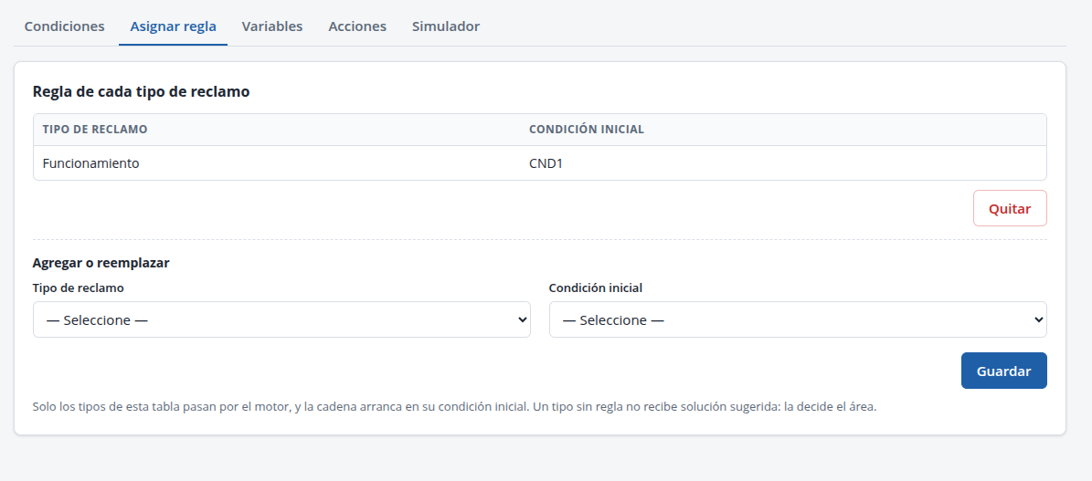

2.2.9. Catálogo de Políticas
- Entrada: producto, tipo de garantía (Legal o Comercial) y plazo en días.
- Función: registrar las garantías de cada producto.
- Salida: políticas de garantía registradas.
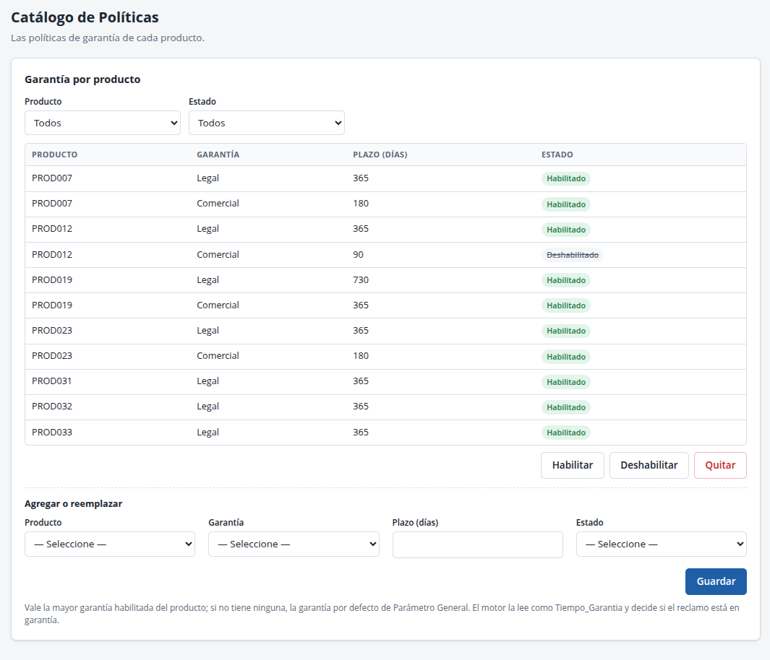

2.2.10. Parámetros de Atención
- Entrada: canales, locales, áreas por tipo de problema, tiempos de atención, prioridad, instancias, feriados y estados.
- Función: configurar los parámetros que usa la atención automática.
- Salida: parámetros de atención registrados.
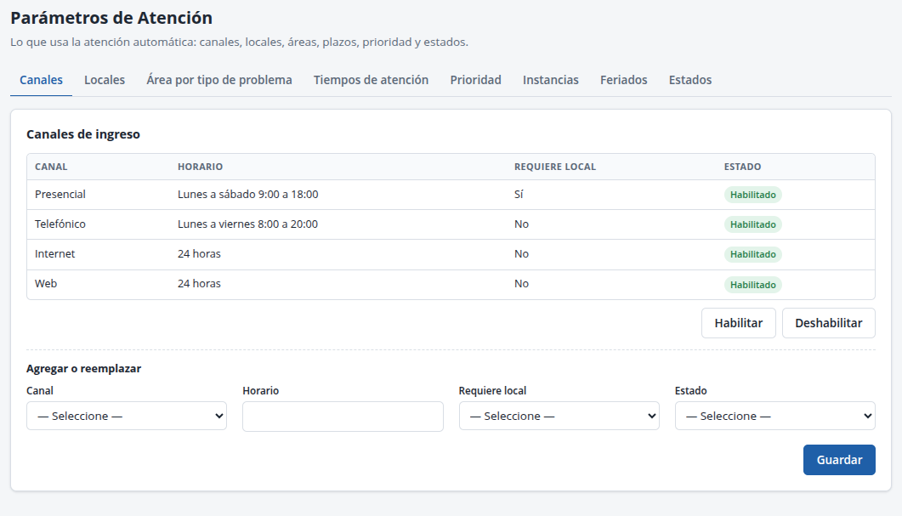
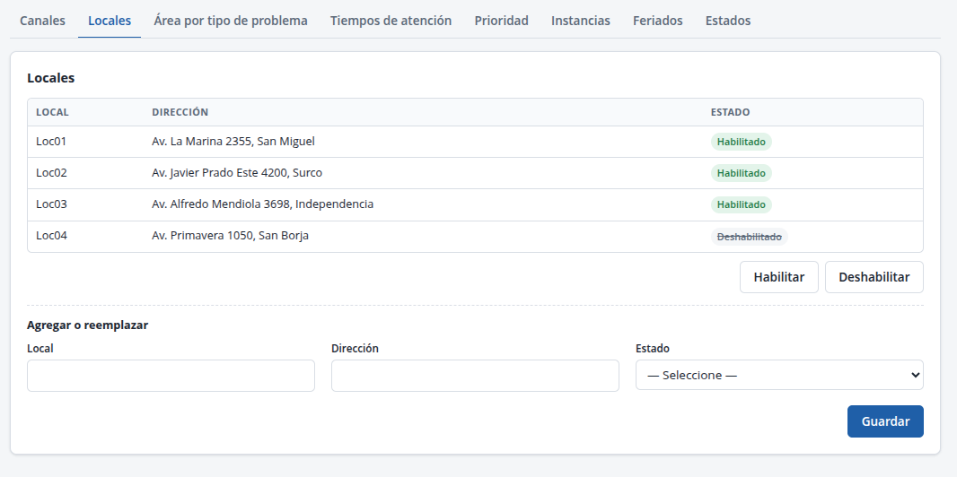

2.3. Consulta

2.3.1. Consulta de Reclamos
- Entrada: reclamo seleccionado.
- Función: consultar el estado, responsable, fecha programada y eventos del reclamo.
- Salida: ficha del reclamo.
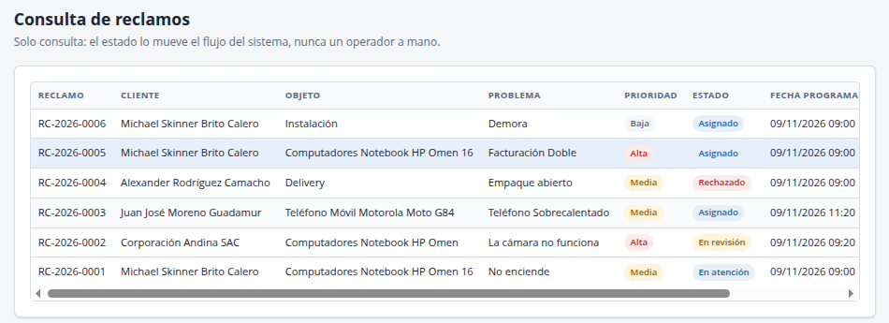
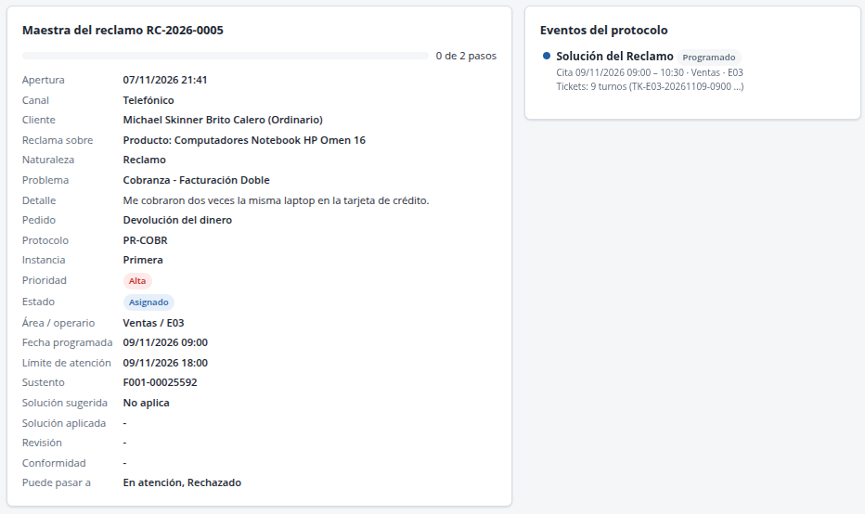

2.3.2. Consulta de Indicadores
- Entrada: reclamos y movimientos registrados.
- Función: calcular los indicadores de gestión.
- Salida: indicadores de satisfacción, carga por operario y reclamos por estado y área.
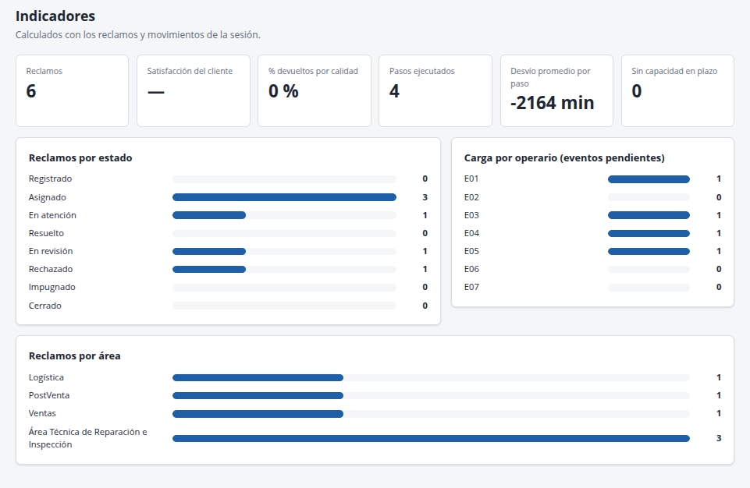

2.3.3. Parque de Tickets
- Entrada: operario y día.
- Función: mostrar los turnos de atención de cada operario.
- Salida: tickets libres y ocupados.
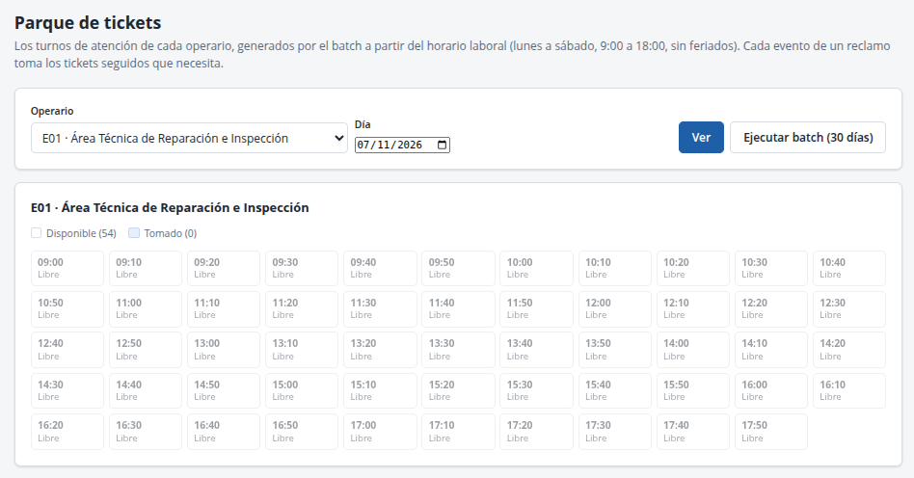

2.4. Área

2.4.1. Data Entry — Atender Reclamo
- Entrada: ID de empleado y pasos ejecutados.
- Función: atender los eventos asignados siguiendo los pasos del protocolo.
- Salida: pasos registrados y siguiente evento programado.
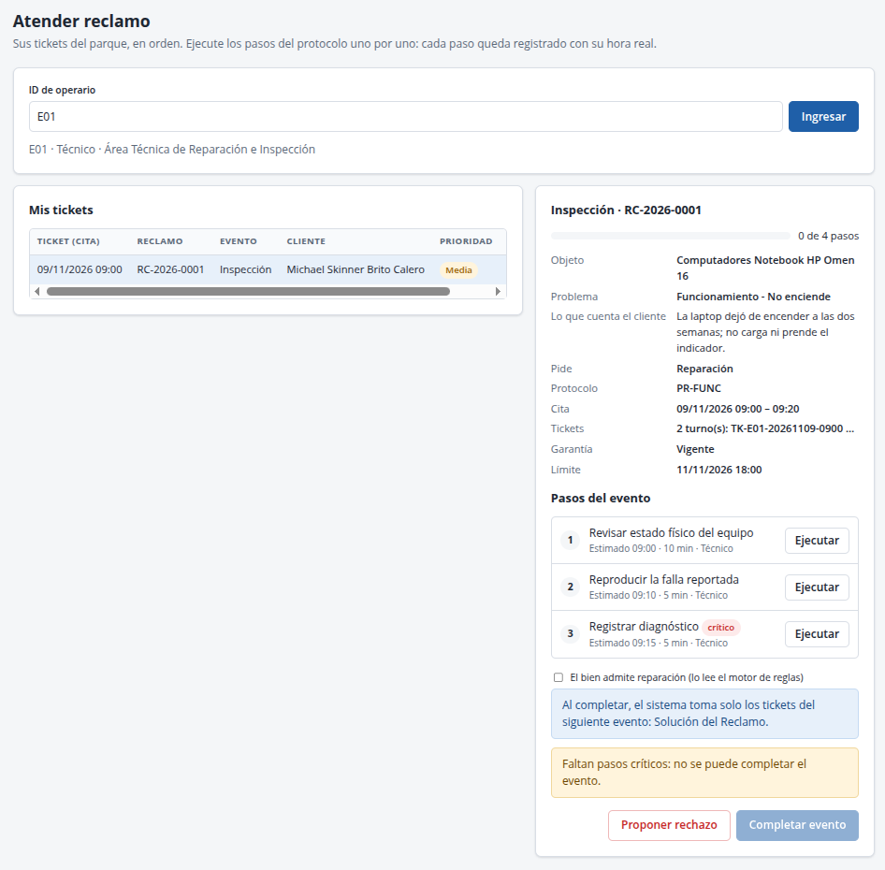

2.4.2. Reporte de Atención
- Entrada: ID de empleado.
- Función: resumir el avance de los reclamos asignados.
- Salida: reclamos asignados, abiertos, cerrados y fuera de plazo.
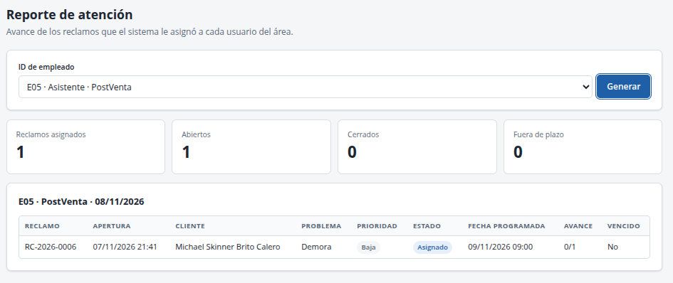

2.4.3. Revisión de Calidad
- Entrada: ID de supervisor y decisión.
- Función: revisar los reclamos observados, una muestra al azar y los rechazados.
- Salida: reclamo aprobado o devuelto.
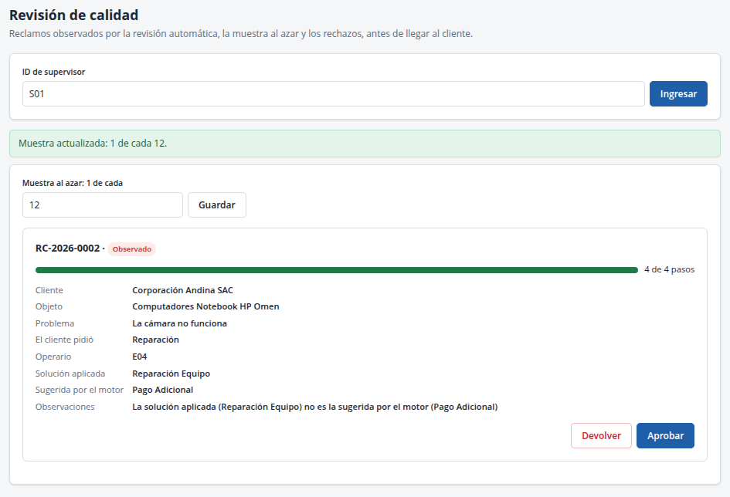

2.5. Cliente

2.5.1. Data Entry — Formulario de Reclamo
- Entrada: datos personales del cliente y datos sobre el reclamo.
- Función: validar y registrar el reclamo, y asignarle área, especialista y fecha de atención.
- Salida: reclamo registrado con su fecha de atención.
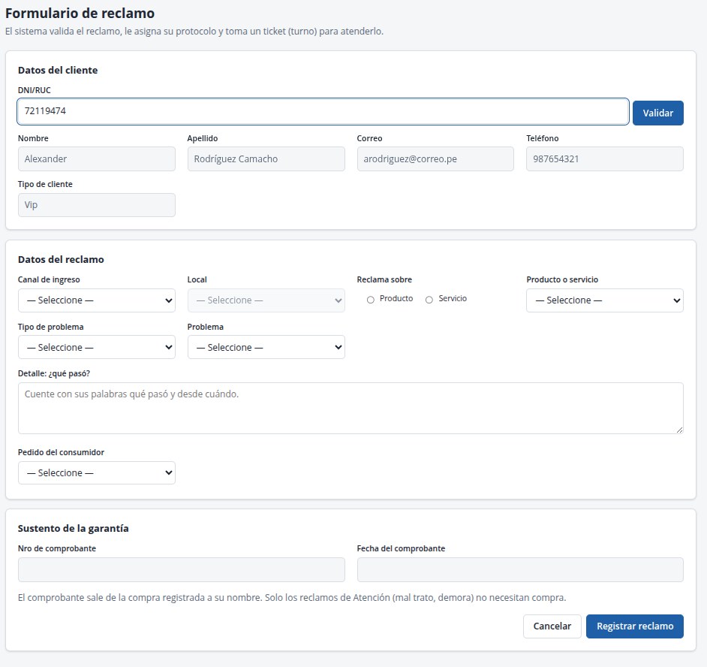

2.5.2. Reporte — Estado de Reclamo
- Entrada: DNI/RUC del cliente.
- Función: consultar el estado del reclamo e impugnar o confirmar la solución.
- Salida: estado del reclamo y conformidad del cliente.
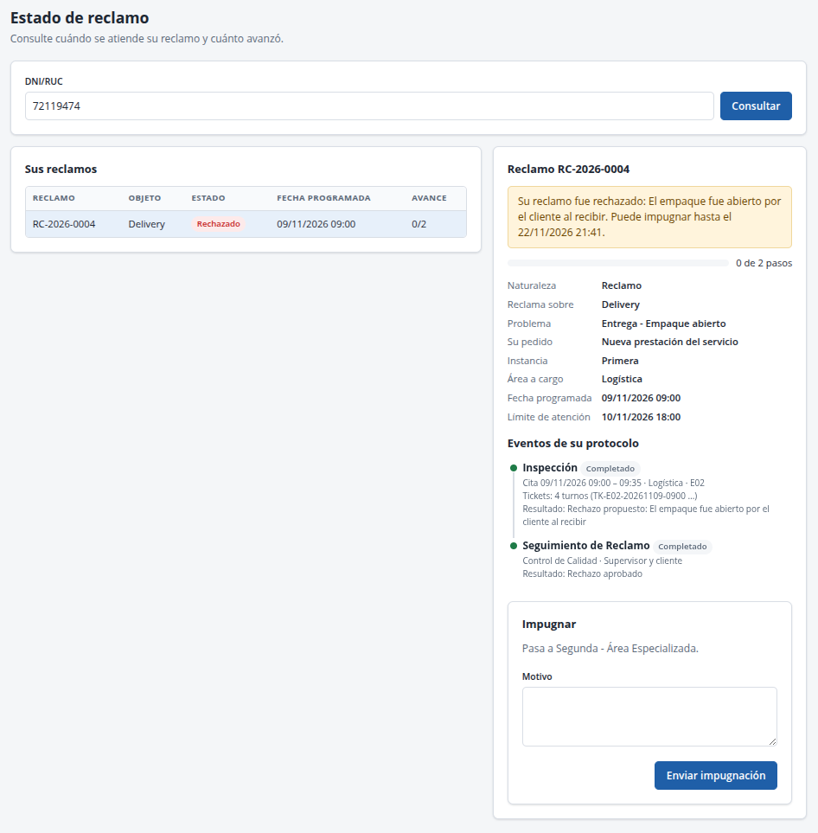

3. DISEÑO INTERNO

3.1. Base de datos
Cálculos que se aplican a todas las tablas (libro del curso):
- IC: #RL = (IC − 4) / (RL + 3), r = (IC − 4) − #RL·(RL + 3); se elige el IC de menor residuo en la terna online (512, 1024, 1536) o batch (3072, 3584, 4096). En longitud variable se usa la MODA. Si toda la tabla cabe en un IC de 512, se usa 512.
- Capacidad = (N, AC): N es la cantidad estimada de registros y AC es un cilindro expresado en registros: AC = 19 × (IC por pista) × (RL por IC), con una pista de 3 × 4096 bytes.
- Clave = (LONG, UBICAC): longitud de la clave y su posición dentro del registro. La clave alterna es el índice por otro atributo.

3.1.1. Tablas Maestras
Maestra Cliente
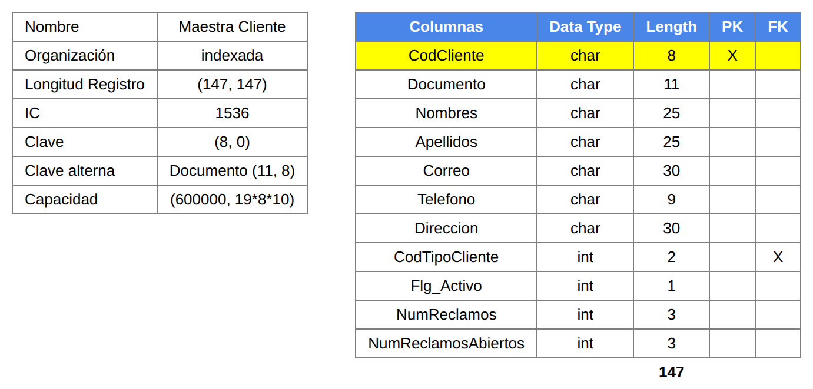
Maestra Operarios
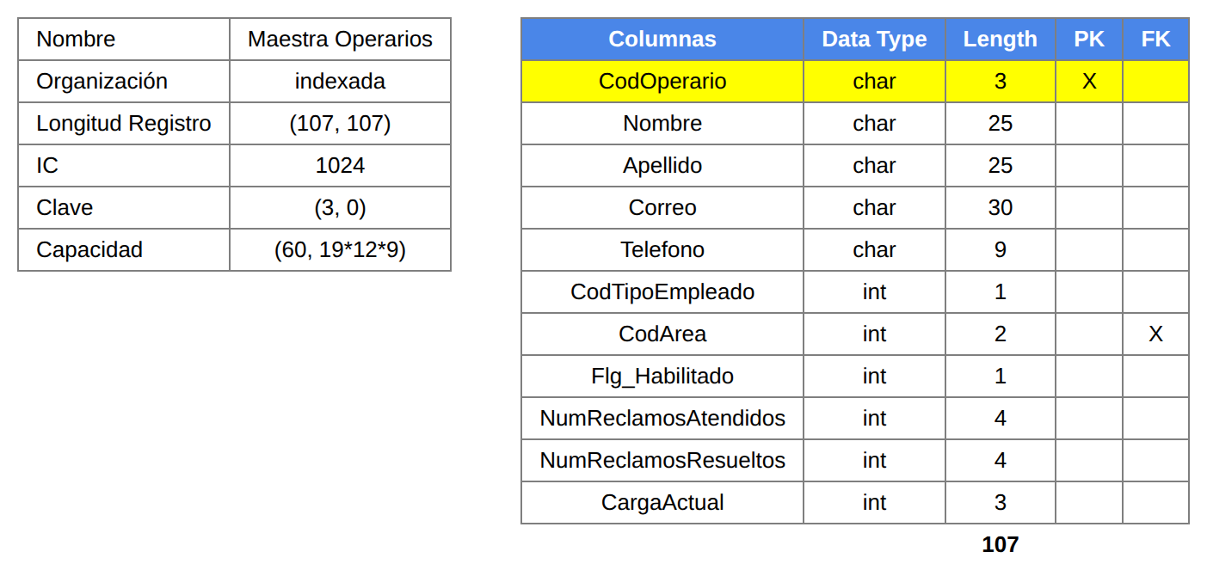
Maestra Reclamos
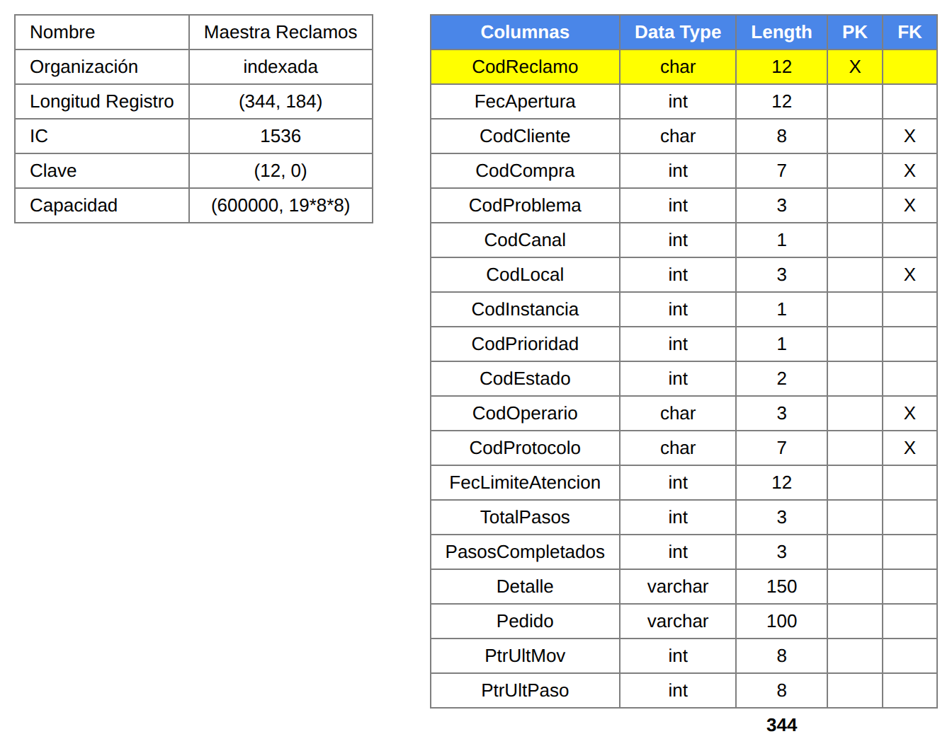

3.1.2. Tablas de Movimientos
Movimiento de Reclamos
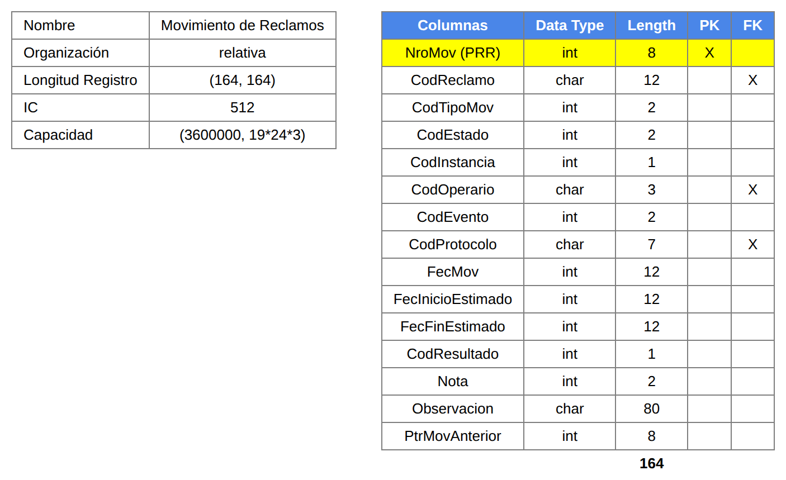
Movimiento de Soluciones
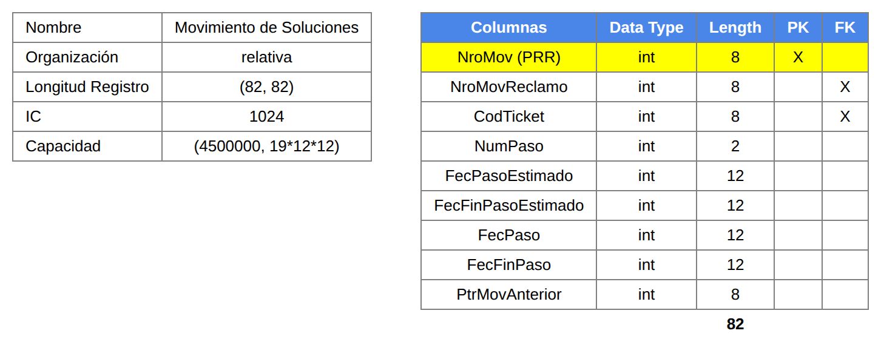

3.1.3. Tablas de Catálogos
Catálogo de Reclamo
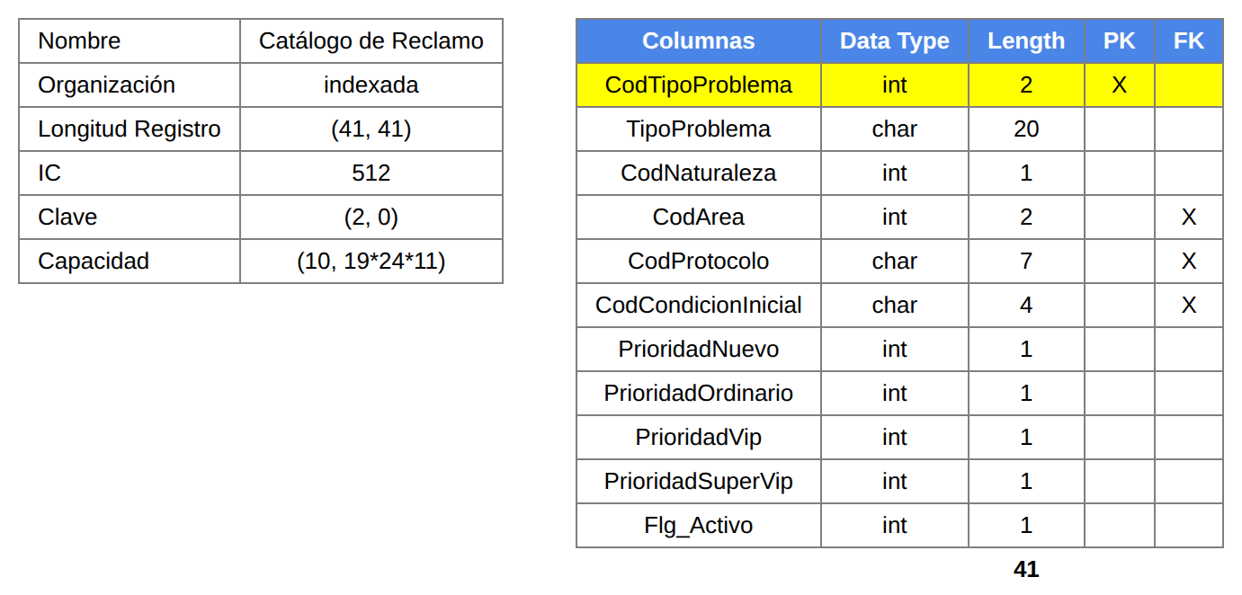
Catálogo de Problemas
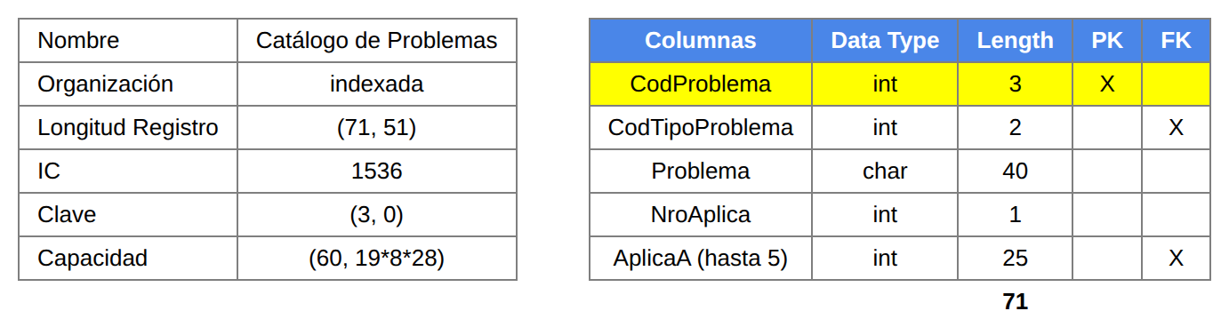
Catálogo de Protocolos
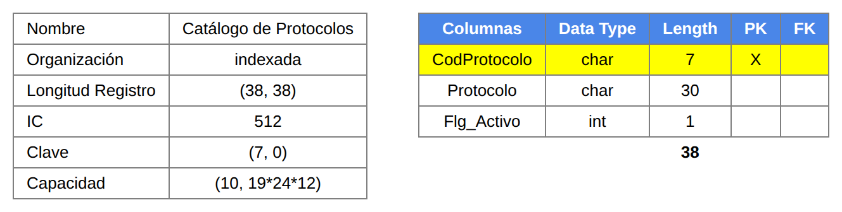
Catálogo de Pasos
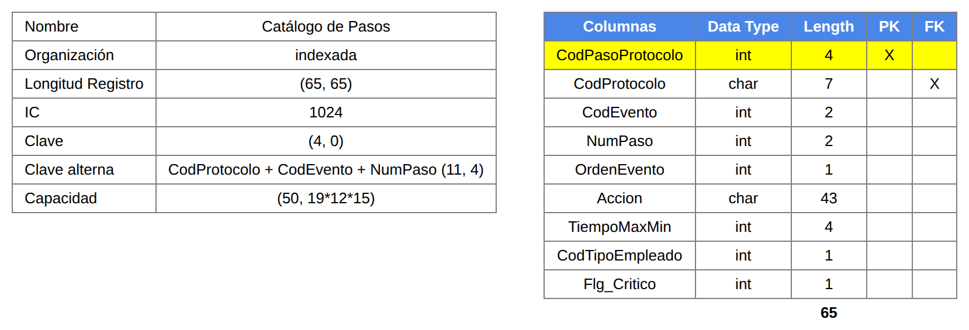
Catálogo de Productos
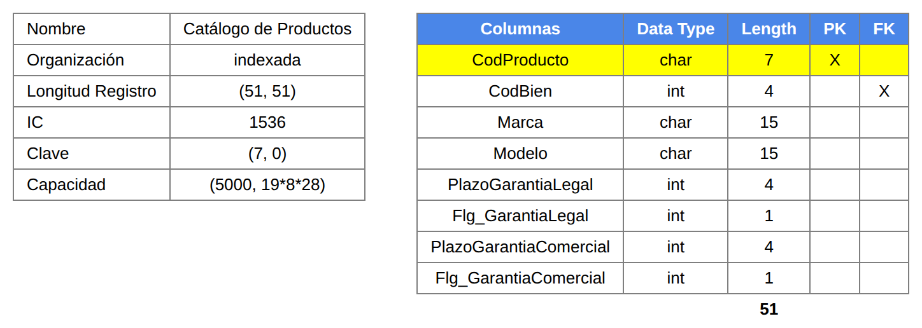
Catálogo de Servicios
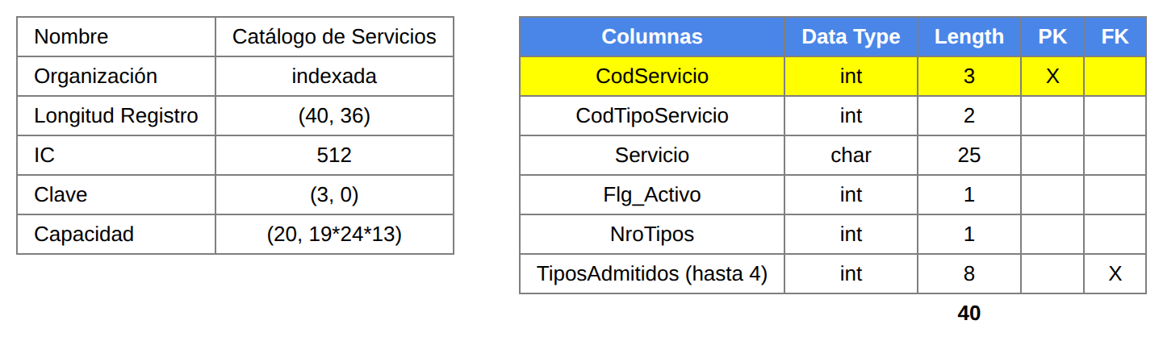
Catálogo de Reglas
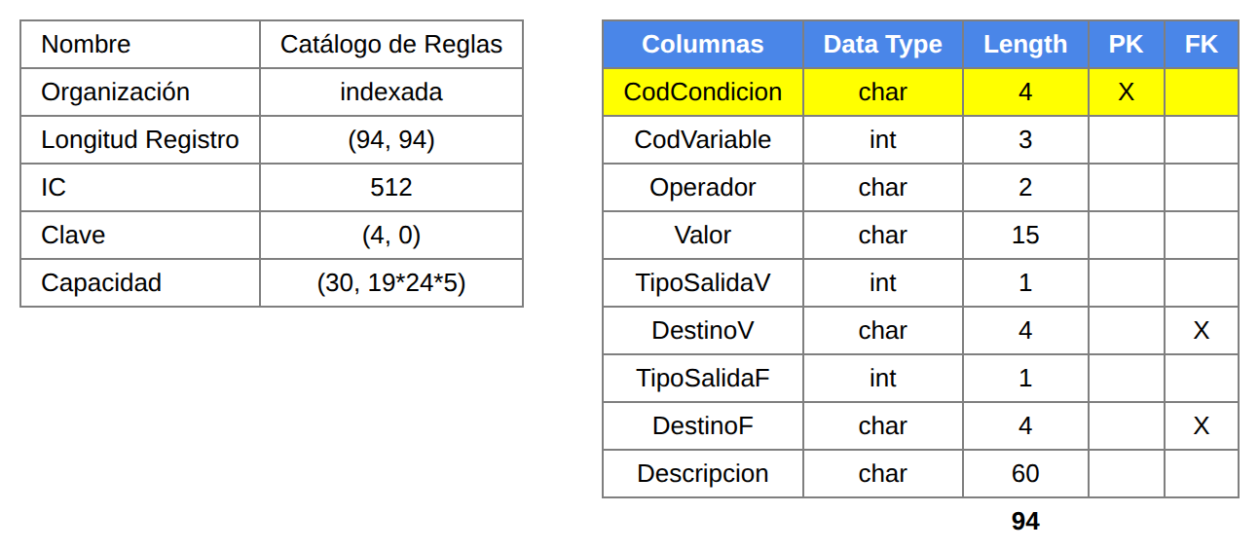
Catálogo de Áreas
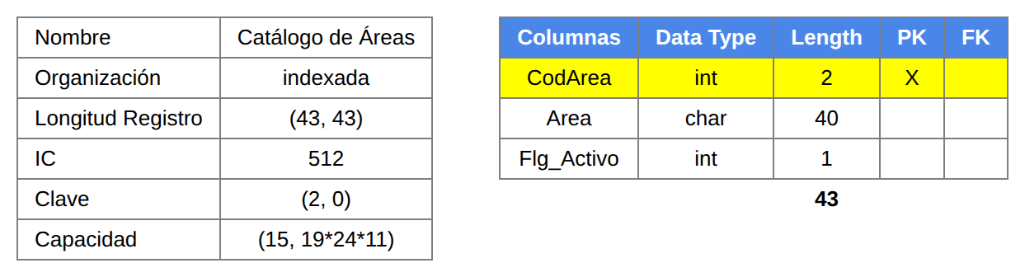
Catálogo de Locales
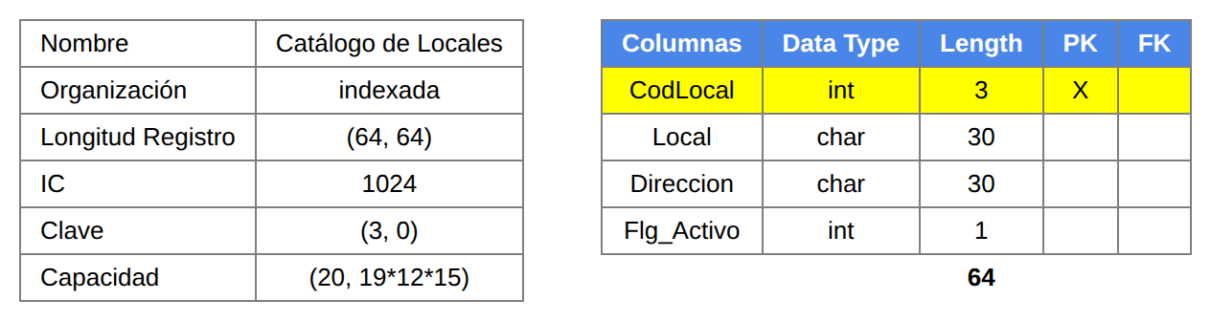
Catálogo de Clasificación
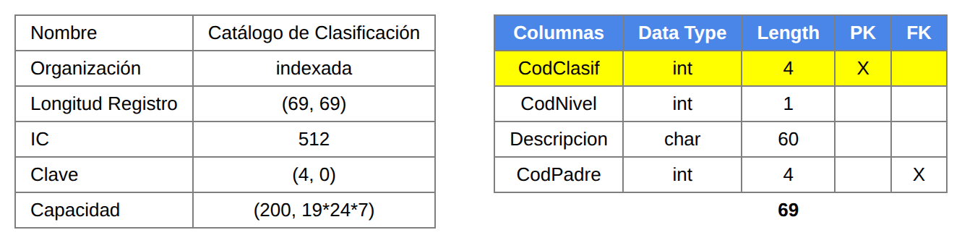
Catálogo de Cliente
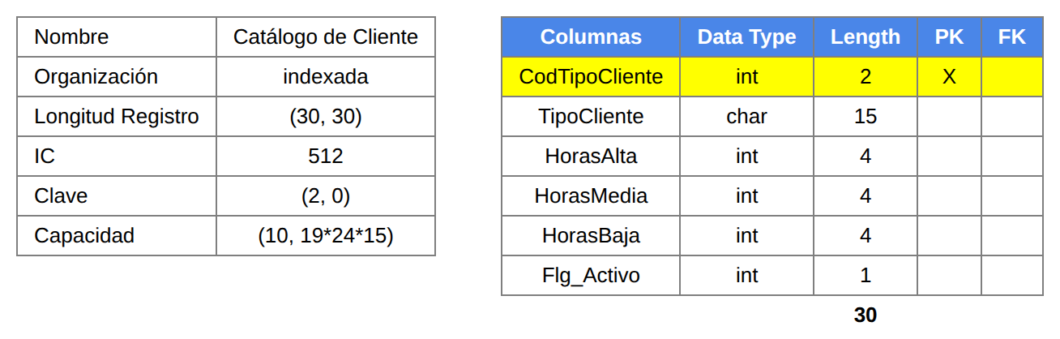

3.1.4. Parque de Ticket
Parque de Ticket
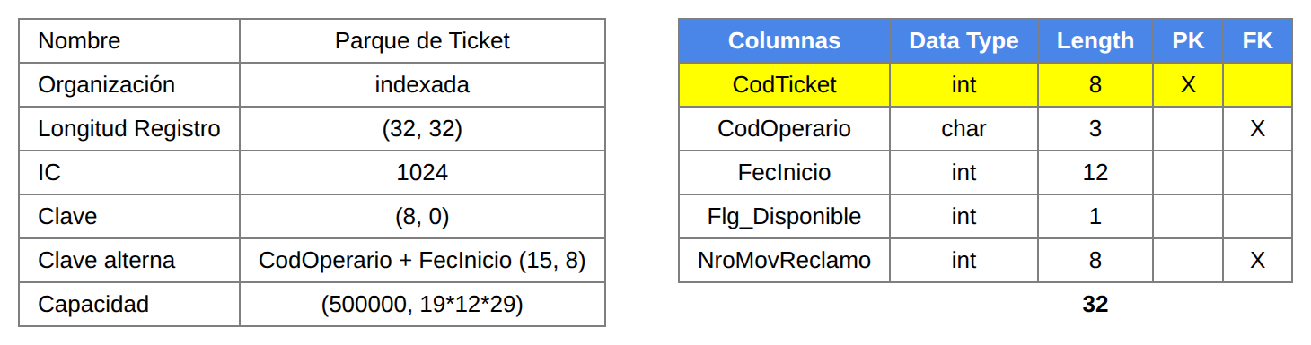

3.1.5. Tabla de Compras
Tabla de Compras
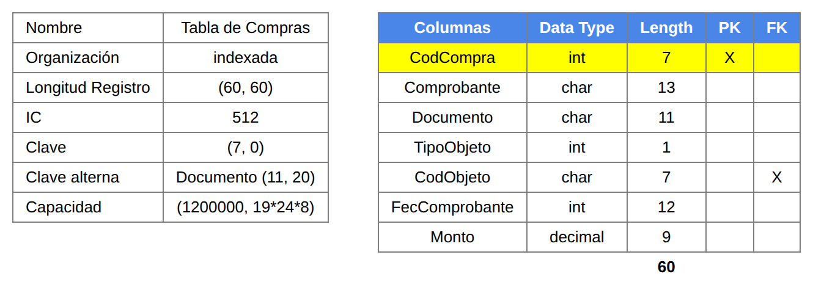

3.1.6. Tabla de Perfiles
Tabla de Perfiles
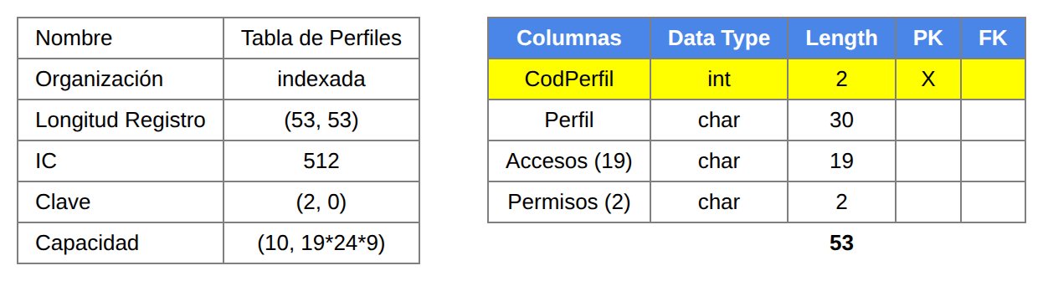

3.1.7. Diario de Operaciones
Diario de Operaciones
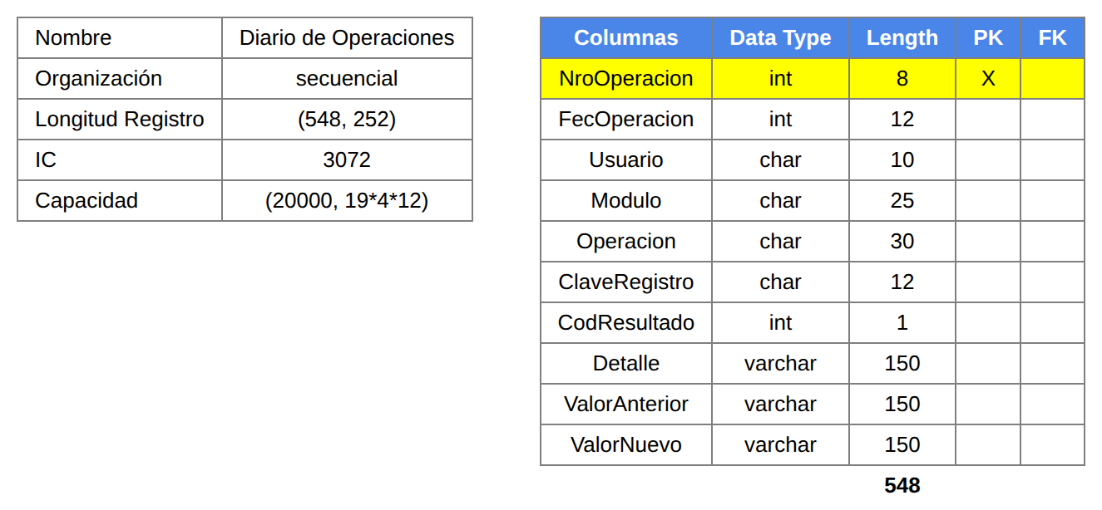

3.1.8. Listas Invertidas
Consulta Reclamos Cliente
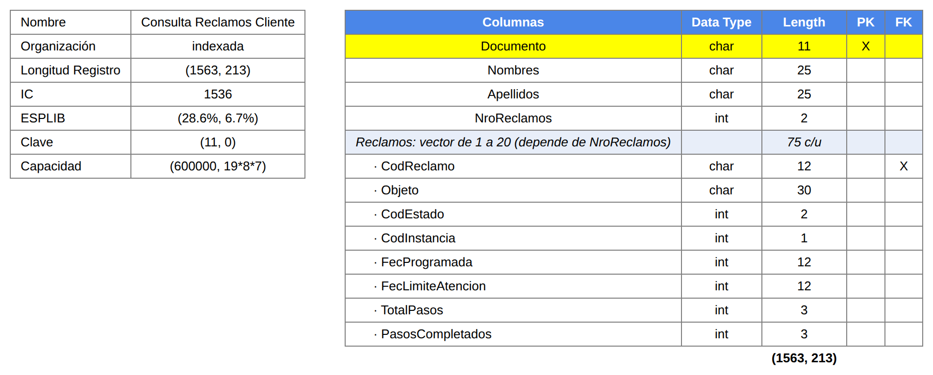

3.2. Diseño de Procesos, Programas y Rutinas

3.2.1. Online

Criterios del libro
- Módulo transaccional (3.2.1, p. 112): está en el módulo Online, sub-módulo Operativo. Debe asegurar agilidad (tiempo mínimo por operación) e integridad (el saldo de la maestra debe poder verificarse con sus movimientos).
- Modelo típico (p. 115): "graba registro de movimiento, actualiza maestro", en tiempo real, con acceso aleatorio y seguro ante cualquier falla.
- Requerimientos (pp. 116, 123): transacción altamente utilizada → procesar pocas tablas; procesa saldos (proceso delicado); consultas de últimos movimientos.
- Cadena simple (3.2.1.2.1, pp. 115–122): la maestra es la raíz y guarda el puntero al último movimiento; cada movimiento guarda el puntero al anterior.
- Notación (p. 120): cada rutina se escribe como EVENTO → OPERACIÓN → MÉTODO:
EVENTO: GRABA MOVIMIENTO
OPERACIÓN.- VALIDA(CTA, TMOV, MTO)
MÉTODO.- LEE-MAE(CTA)
MÉTODO.- CHK-SALDO(SALDO, TMOV, MTO)
OPERACIÓN.- CONSIGUE(PRR)
MÉTODO.- ADD-PRR(+1, PRR)
OPERACIÓN.- GRABA-MOV(CTA, TMOV, MTO, MOV-ANT, PRR) (1)
OPERACIÓN.- ACT-MAE(CTA, TMOV, MTO, PRR) (2)

- El orden importa: "la secuencia de pasos es importante de manera que si se realizan en sentido inverso se destruirá la cadena" (p. 121). Primero (1) se graba el movimiento apuntando al anterior y después (2) se actualiza la raíz.

Las dos cadenas del sistema
Maestra Reclamos (raíz, indexada por CodReclamo)
├─ PtrUltMov ──► Movimiento de Reclamos ─PtrMovAnterior─► … ─► 0
└─ PtrUltPaso ─► Movimiento de Soluciones ─PtrMovAnterior─► … ─► 0

Es el mismo esquema Mae-Ctas / Mov-diario del libro: la Maestra Reclamos hace de Mae-Ctas (clave CodReclamo, puntero Ult-mov) y cada tabla de movimientos hace de Mov-diario (relativa, puntero Mov-ant).
Ejemplo de la cadena del reclamo RC-2026-0004 (los PRR son los que tocaron al grabar; no son consecutivos porque entre medio se grabaron movimientos de otros reclamos):
PRR | CodReclamo | CodTipoMov | CodEstado | Observacion / cita | PtrMovAnterior
001 | RC-2026-0004 | Registro | Registrado | SUG=No aplica; GAR=Dentro | 0
100 | RC-2026-0004 | Programación | Asignado | Inspección 29/10 09:00–09:35, E02 | 001
500 | RC-2026-0004 | Cambio de estado | En revisión | Rechazo propuesto | 100
999 | RC-2026-0004 | Revisión | Rechazado | Rechazo aprobado | 500

Maestra Reclamos: CodReclamo = RC-2026-0004, CodEstado = Rechazado, PtrUltMov = 999.
Cadena simple: Maestra Reclamos → Movimiento de Reclamos
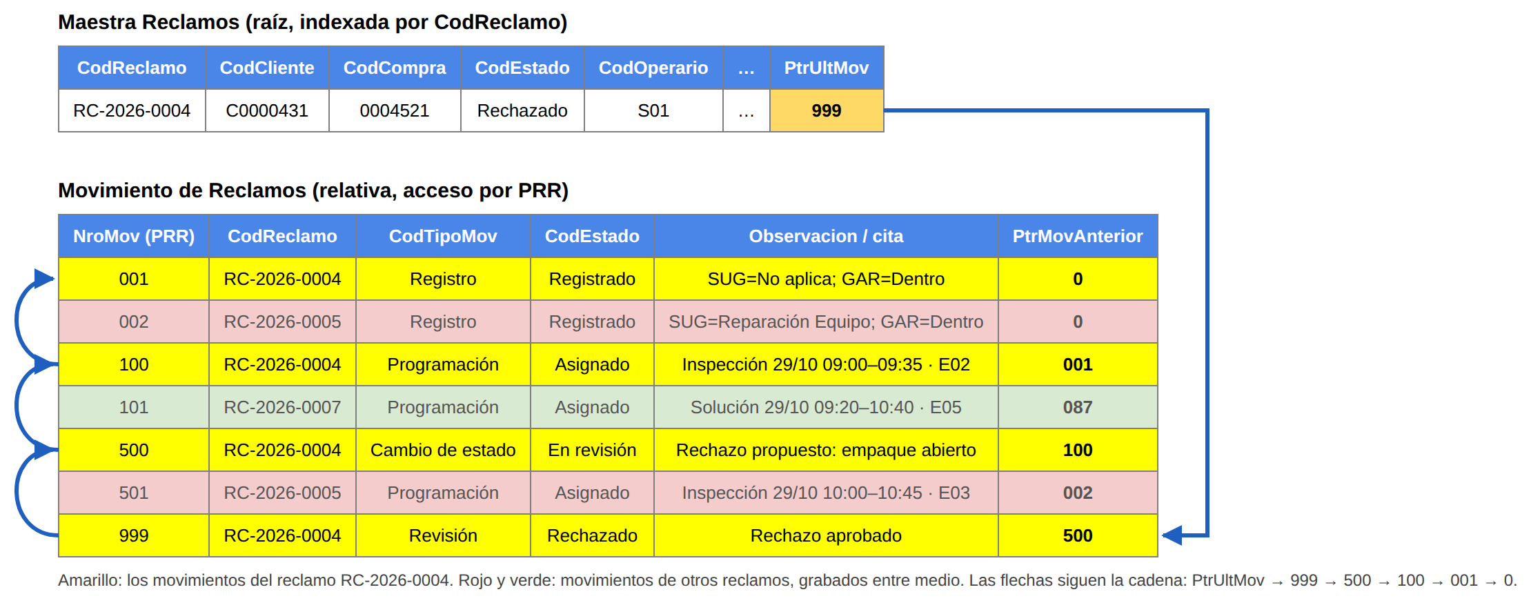
Cadena simple: Maestra Reclamos → Movimiento de Soluciones
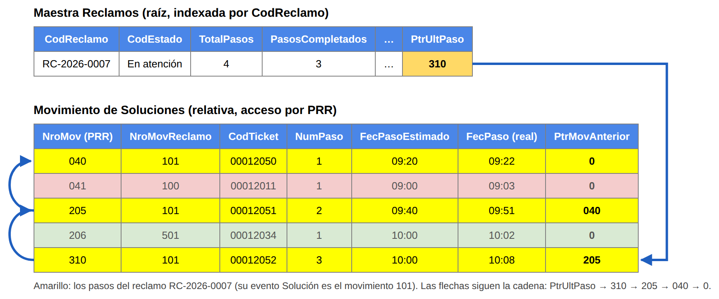

Rutina común: GRABA MOVIMIENTO DE RECLAMO
La usan todas las transacciones que cambian el caso. Es la rutina del libro aplicada al reclamo.
EVENTO: GRABA MOV-RECLAMO(RC, TMOV, DATOS)
OPERACIÓN.- VALIDA(RC, TMOV)
MÉTODO.- LEE-MAE-RECLAMO(RC) → reg. con CodEstado y PtrUltMov
MÉTODO.- CHK-ESTADO(CodEstado, TMOV) → la transición debe estar permitida
OPERACIÓN.- CONSIGUE(PRR)
MÉTODO.- ADD-PRR(+1, PRR) → correlativo del Movimiento de Reclamos
OPERACIÓN.- GRABA-MOV(RC, TMOV, DATOS, PtrMovAnterior = PtrUltMov, PRR) (1)
OPERACIÓN.- ACT-MAE(RC, CodEstado, CodOperario…, PtrUltMov = PRR) (2)
OPERACIÓN.- ACT-CONSULTA(Documento, RC) → elemento del vector en Consulta Reclamos Cliente

- CHK-ESTADO es la integridad del flujo: por ejemplo, no se puede revisar un reclamo que no está Resuelto ni impugnar uno que no está Rechazado.
- ACT-CONSULTA mantiene al día la tabla suplementaria de la consulta crítica.

Rutina común: GRABA PASO
La misma rutina sobre la segunda cadena.
EVENTO: GRABA PASO(RC, NumPaso, FecPaso, FecFinPaso)
OPERACIÓN.- VALIDA(RC, NumPaso)
MÉTODO.- LEE-MAE-RECLAMO(RC) → reg. con PtrUltPaso, PasosCompletados
MÉTODO.- CHK-PASO(NumPaso) → el paso es del evento en curso y no se repite
OPERACIÓN.- CONSIGUE(PRR)
MÉTODO.- ADD-PRR(+1, PRR) → correlativo del Movimiento de Soluciones
OPERACIÓN.- GRABA-MOV-SOL(NroMovReclamo, CodTicket, NumPaso, estimado, real,
PtrMovAnterior = PtrUltPaso, PRR) (1)
OPERACIÓN.- ACT-MAE(RC, PasosCompletados + 1, PtrUltPaso = PRR) (2)
OPERACIÓN.- ACT-CONSULTA(Documento, RC) → PasosCompletados del vector

1. Data Entry Cliente — Registrar Reclamo (2.5.1)
Todo lo decide el sistema: el cliente solo llena el formulario.
EVENTO: REGISTRA RECLAMO(Documento, Canal, Local, CodCompra, Problema, Detalle, Pedido)
OPERACIÓN.- VALIDA-COMPRA(Documento, CodCompra)
MÉTODO.- LEE-COMPRAS(Documento) → Tabla de Compras, por índice alterno: lo que compró el cliente
MÉTODO.- CHK-GARANTIA(FecComprobante, Plazo) → plazo del Catálogo de Productos (memoria)
OPERACIÓN.- VALIDA-DUPLICADO(Documento, CodCompra, Problema)
MÉTODO.- LEE-CONSULTA(Documento) → un reclamo abierto igual no se repite
OPERACIÓN.- LEE-CLIENTE(Documento) → por la clave alterna Documento; si no existe, alta en la Maestra Cliente
OPERACIÓN.- EVALUA-REGLAS(Problema, Compra, TipoCliente)
MÉTODO.- MOTOR(CondicionInicial) → solución sugerida (Catálogo de Reglas, memoria)
OPERACIÓN.- CONSIGUE(CodReclamo) → RC-aaaa-nnnn
OPERACIÓN.- GRABA-MAE-RECLAMO(RC, …, CodEstado = Registrado, PtrUltMov = 0, PtrUltPaso = 0)
OPERACIÓN.- GRABA MOV-RECLAMO(RC, Registro, Observacion = "SUG=…; GAR=…")
OPERACIÓN.- PROGRAMA EVENTO(RC, primer evento del protocolo) → rutina 2
OPERACIÓN.- ACT-MAE-CLIENTE(NumReclamos + 1, NumReclamosAbiertos + 1)
OPERACIÓN.- ACT-CONSULTA(Documento, + elemento RC)
SALIDA.- "Su reclamo será atendido el [día] a las [hora] por [área]"

- La prioridad (Catálogo de Reclamo × tipo de cliente) y el límite de atención (horas del Catálogo de Cliente según la prioridad) se calculan en memoria y se graban en la maestra.
- Si no hay turno disponible, la transacción se deshace entera y no queda un reclamo sin cita.

2. Programar Evento (rutina interna)
La usan el registro, el fin de un evento y la impugnación. Así la fecha y el responsable no los elige nadie.
EVENTO: PROGRAMA EVENTO(RC, Evento, Protocolo)
OPERACIÓN.- ELIGE-OPERARIO(Area, TipoEmpleado)
MÉTODO.- LEE-OPERARIOS(Area) → habilitados, menor CargaActual
OPERACIÓN.- BUSCA-TICKETS(CodOperario, Desde, Duracion)
MÉTODO.- LEE-PARQUE(CodOperario + FecInicio) → primeros tickets libres, por índice alterno
OPERACIÓN.- CONSIGUE(PRR) → del Movimiento de Reclamos
OPERACIÓN.- TOMA-TICKETS(Flg_Disponible = 0, NroMovReclamo = PRR)
OPERACIÓN.- GRABA MOV-RECLAMO(RC, Programación, CodEvento, CodProtocolo,
FecInicioEstimado, FecFinEstimado) → la cita fija
OPERACIÓN.- ACT-MAE-OPERARIO(CargaActual + 1)

- La duración de la cita es la suma de los tiempos de los pasos del evento (Catálogo de Pasos, memoria).
- El PRR se consigue antes de tomar los tickets porque el ticket guarda NroMovReclamo: así el ticket apunta al movimiento que lo tomó.

3. Data Entry Área — Atender Reclamo (2.4.1)
EVENTO: ATIENDE EVENTO(CodOperario, RC, Pasos ejecutados, [Reparable], [Solución])
OPERACIÓN.- VALIDA-OPERARIO(CodOperario, RC) → es el responsable del evento en curso
OPERACIÓN.- POR CADA PASO: GRABA PASO(RC, NumPaso, …)
OPERACIÓN.- CHK-CRITICOS(Protocolo, Evento) → no puede faltar ningún paso crítico
SI hay evento siguiente en el protocolo:
OPERACIÓN.- [si estaba pendiente] EVALUA-REGLAS(…, Reparable, Stock) → SUG en la Observacion
OPERACIÓN.- PROGRAMA EVENTO(RC, siguiente evento)
SI era el último:
OPERACIÓN.- GRABA MOV-RECLAMO(RC, Cambio de estado → Resuelto, Observacion = solución aplicada)
OPERACIÓN.- REVISION-AUTOMATICA(RC) → rutina 4
OPERACIÓN.- ACT-MAE-OPERARIO(CargaActual − 1, NumReclamosAtendidos + 1)

4. Revisión de Calidad (2.4.3)
Primero el sistema revisa solo; el supervisor ve únicamente lo que el sistema le manda.
EVENTO: REVISION-AUTOMATICA(RC)
OPERACIÓN.- RECORRE-CADENA(PtrUltMov) → hasta encontrar la última "SUG="
OPERACIÓN.- RECORRE-CADENA(PtrUltPaso) → todos los pasos críticos ejecutados
OPERACIÓN.- CHK-PLAZO(FecMov de Resuelto, FecLimiteAtencion)
OPERACIÓN.- CHK-SUGERIDA(SUG, solución aplicada)
OPERACIÓN.- DECIDE(Resultado) → Observado si algo falla;
Muestra al azar 1 de cada N (parámetro);
si no, Aprobado
OPERACIÓN.- GRABA MOV-RECLAMO(RC, Revisión, CodEstado = En revisión, CodResultado)

EVENTO: DECISION-SUPERVISOR(CodSupervisor, RC, Aprueba | Devuelve, Motivo)
OPERACIÓN.- GRABA MOV-RECLAMO(RC, Revisión, CodOperario = S01…, CodResultado, Observacion = Motivo)
SI devuelve: OPERACIÓN.- PROGRAMA EVENTO(RC, último evento) → se repite con nueva cita; vuelve a En atención

5. Cliente — Estado de Reclamo, Conformidad e Impugnación (2.5.2)
EVENTO: CONSULTA ESTADO(Documento)
OPERACIÓN.- LEE-CONSULTA(Documento) → 1 acceso: lista con estado, cita y avance
[al elegir un reclamo]
OPERACIÓN.- LEE-MAE-RECLAMO(RC) y RECORRE-CADENA(PtrUltMov) → eventos y resultados de ese reclamo

EVENTO: CONFORMIDAD(RC, Conforme | No conforme, Nota)
OPERACIÓN.- GRABA MOV-RECLAMO(RC, Conformidad, CodResultado, Nota)
SI conforme y la revisión está aprobada:
OPERACIÓN.- GRABA MOV-RECLAMO(RC, Cierre, CodEstado = Cerrado)
OPERACIÓN.- ACT-MAE-CLIENTE(NumReclamosAbiertos − 1)
SI no conforme: OPERACIÓN.- PROGRAMA EVENTO(RC, último evento) → se repite con nueva cita

EVENTO: IMPUGNA(RC, Motivo)
OPERACIÓN.- CHK-PLAZO(fecha del rechazo + días de impugnación de la instancia)
OPERACIÓN.- LIBERA-TICKETS(citas no empezadas) → vuelven al Parque de Ticket
OPERACIÓN.- GRABA MOV-RECLAMO(RC, Impugnación, CodInstancia + 1, Observacion = Motivo)
OPERACIÓN.- ACT-MAE(FecLimiteAtencion = nuevo plazo)
OPERACIÓN.- PROGRAMA EVENTO(RC, primer evento del protocolo) → en el área de la nueva instancia

6. Seguridad — Operación de configuración y Reversa (2.1.1 y 2.1.2)
Toda pantalla de Mantenimiento de Parámetros y de Seguridad graba en el Diario de Operaciones.
EVENTO: GRABA OPERACION(Usuario, Modulo, ClaveRegistro, ValorNuevo)
OPERACIÓN.- LEE-REGISTRO(Modulo, ClaveRegistro) → ValorAnterior (la foto instantánea)
OPERACIÓN.- CHK-COHERENCIA(Modulo, ValorNuevo) → p. ej., un área no se queda sin especialistas
SI no es coherente:
OPERACIÓN.- GRABA-DIARIO(…, CodResultado = Rechazada) → al final del archivo
SI es coherente:
OPERACIÓN.- GRABA-DIARIO(…, ValorAnterior, ValorNuevo, CodResultado = Aplicada) (1)
OPERACIÓN.- ACT-REGISTRO(Modulo, ClaveRegistro, ValorNuevo) (2)

EVENTO: REVERSA(Usuario, NroOperacion)
OPERACIÓN.- CHK-ULTIMA(NroOperacion) → solo la última operación aplicada
OPERACIÓN.- ACT-REGISTRO(Modulo, ClaveRegistro, ValorAnterior)
OPERACIÓN.- GRABA-DIARIO(Reversa de NroOperacion) y marca la original como Revertida

- Como en la cadena simple, el diario se graba antes de cambiar el registro: si el sistema cae entre (1) y (2), el diario tiene la foto para dejar todo como estaba.

Tablas que procesa cada transacción
El libro pide "procesar pocas tablas" en las transacciones muy usadas. Los catálogos y parámetros residen en memoria (p. 170), así que no cuentan como accesos a disco.
Transacción | Tablas en disco que lee o graba
Registrar Reclamo | Compras, Maestra Cliente, Maestra Reclamos, Mov. Reclamos, Parque de Ticket, Maestra Operarios, Consulta Reclamos Cliente
Graba paso | Maestra Reclamos, Mov. Soluciones, Maestra Cliente (para el Documento), Consulta Reclamos Cliente
Cambio de estado / revisión | Maestra Reclamos, Mov. Reclamos, Maestra Cliente (para el Documento), Consulta Reclamos Cliente
Consulta Estado de Reclamo | Consulta Reclamos Cliente (1 acceso)
Operación de configuración | El catálogo que cambia, Diario de Operaciones

La transacción más usada (graba paso) toca 4 tablas, y de la Maestra Cliente solo lee (por CodCliente, 1 acceso) el Documento, que es la clave de la Consulta Reclamos Cliente. El registro es la que más tablas toca, pero ocurre una sola vez por reclamo.

